

**DESARROLLO DE SOFTWARE I - AVANCE N°03**

**FACULTAD DE INGENIERÍA DE SOFTWARE**

**TÍTULO DEL PROYECTO:**

**IMPLEMENTACIÓN DE UN APLICATIVO MÓVIL "NUTRI APP"**

**Docente**

Roosevelt Vladimir Lopez Uribe

**Integrantes**

* ISAIAS VICENTE CASTRO UGAZ
* GUSTAVO ADOLFO GOMEZ ANGELES
* MIGUEL ANGEL HUALLPA CCORIHUAMAN
* MILAGROS JUANALUISA SORIA GUERRERO

**Lima - Perú**

**2023**

**ÍNDICE**

INTRODUCCIÓN 4

CAPÍTULO I: Caso De Negocio 4

1.1 Resumen Ejecutivo del Proyecto 4

1.2 Análisis del contexto de la Empresa 4

1.2.1 Misión 4

1.2.2 Visión 4

1.2.3 Objetivo 5

1.2.4 Organigrama 5

1.3 Definición del Problema 5

1.4 Visión General del Proyecto 6

1.5 Objetivos Estratégicos de la Empresa 6

1.6 Análisis costo beneficio del Proyecto 6

CAPÍTULO II: Áreas del proyecto 7

2.1 Planificación del proyecto 7

2.1.1 Elaboración del diagnóstico del proceso de desarrollo de software actual 7

2.1.2 Desarrollo del alcance del proyecto (edt) 8

2.2.3 Establecimiento del cronograma 8

2.2.4 Elaboración del presupuesto 9

2.2.5 Establecimiento del estándar de ciclo de vida del proyecto 9

2.2.6 Elaboración del registro de riesgo del proyecto. 10

2.2 Gestión de los requisitos 11

2.2.1 Elaboración del proceso de gestión de requerimientos 11

2.2.2 Definición de requerimientos (Funcionales/No funcionales) 11

2.3 Seguimiento y control del proyecto 18

2.3.1 Elaboración de reportes de estado actual del proyecto 18

2.3.2 Realización del registro y seguimiento de problemas y riesgos 19

2.3.3 Desarrollo de actas y seguimiento de acciones pendientes 20

2.3.4 Elaboración de registros de cambios al proyecto 21

2.4 Gestión y acuerdos con proveedores 21

2.4.1 Clasificación de las adquisiciones 21

2.4.2 Evaluación de las adquisiciones 22

2.4.3 Elaboración de contrato 25

2.4.4 Informe del estado de las adquisiciones 26

CAPÍTULO III: Áreas de soporte del proyecto 27

3.1 Medición y análisis 27

3.1.1 Procesos de medición y análisis 27

3.1.2 Elaboración de métricas del proyecto 27

3.1.3 Realización del registro de mediciones 28

3.2 Gestión de calidad de procesos y productos 28

3.2.1 Designación del equipo de QA 28

3.2.2 Establecimiento de proceso de QA 29

3.2.3 Realización del registro de no conformidades de QA (Checklist) 31

3.2.4 Elaboración del informe de seguimiento a las revisiones de QA 51

3.3 Gestión de la configuración del proyecto 52

3.3.1 Plan de gestión de configuración 52

3.3.2 Entorno de gestión de la configuración 53

3.3.3 Repositorio de información del proyecto 54

3.3.4 Registro de seguimiento 56

CAPÍTULO IV: SCRUM 57

4.1 Inicio 57

4.1.1 Desarrollo de la visión del proyecto 57

4.1.2 Definición de los roles de Scrum 57

4.1.3 Desarrollo de las épicas **58**

REFERENCIAS BIBLIOGRÁFICAS 1

# 

# INTRODUCCIÓN

Hoy en día podemos identificar que vivimos en un país donde realizamos diferentes actividades que nos quita el tiempo de poder organizarnos, y estamos desplazando de un lado a otro y más cuando queremos adquirir un servicio.

Es por ello, que para vivir de una manera sana, ahorrar tiempo y cuidar la salud, queremos implementar un aplicativo móvil, donde los nutricionistas podrán crear su perfil, llenar su hoja de vida, facilitando a que los usuarios puedan elegir la categoría que desee. Este aplicativo permitirá estar al contacto de más personas y puedas ofrecer tu servicio de una manera más rápida.

# 

# CAPÍTULO I: Caso De Negocio

# Resumen Ejecutivo del Proyecto

El presente proyecto posee como objetivo principal, ayudar a las personas a encontrar un nutricionista de confianza, con buenas recomendaciones por los usuarios que ya usaron la aplicación, a través de comentarios como también la calificación de la persona especializada. Ya dentro de la app y habiendo escogido con la persona a tratar, este podrá contarle sobre su objetivo, ya sea subir o bajar de peso ya que no todos tenemos los mismos propósitos. Nuestra visión es llegar a ser una app amigable para nuestros usuarios y conocida en el mercado de salud que garantice ese verdadero cambio que nuestros usuarios tanto anhelan.

Emplearemos un prototipado web Figma debido a su fácil uso y su buena interfaz de diseño.

# Análisis del contexto de la Empresa

# 1.2.1 Misión

Brindar servicios de atención a los usuarios, de calidad, acordes a las necesidades particulares de estos, para fomentar estilos de vida saludables a través de la nutrición, el ejercicio, la prevención y atención de enfermedades relacionadas con la alimentación.

# 1.2.2 Visión

Ser una de las primeras apps que permita la facilidad de búsqueda de profesionales nutricionistas para la necesidad de cada cliente.

# 1.2.3 Objetivo

**Objetivo General:**

Diseñar y elaborar una aplicación móvil que pueda facilitar a los usuarios la búsqueda de profesionales nutricionistas que los ayude a cumplir y elaborar su plan de nutrición.

**Objetivos Específicos:**

* Realizar un aplicativo móvil que muestre el catálogo de nutricionistas de acuerdo a lo que busca el usuario.
* Realizar una interfaz amigable, los colores serán neutros.
* Diseñar un aplicativo móvil que permita generar la comunicación entre el usuario y el nutricionista.
* Implementar una sección donde los usuarios puedan ver las recomendaciones y calificaciones de los nutricionistas.

# 1.2.4 Organigrama

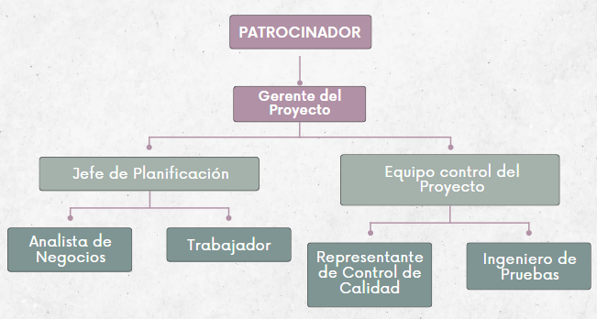

# Definición del Problema

En la actualidad, muchas personas buscan mejorar su estilo de vida mediante ejercicios o como en nuestro caso llevando una buena alimentación, sin embargo, para lograr esto deben de contar con un especialista que los pueda guiar para poder cumplir con sus objetivos.

Una de las problemáticas que hemos encontrado es la gran cantidad de nutricionistas que se pueden encontrar en páginas web y redes sociales, ocasionando muchas inseguridades a la hora de escoger por cual nutriólogo tener que contratar, ya que nada les asegura que sean verdaderos especialistas y no solo estafadores. Como segundo punto, tenemos la pérdida de tiempo, ya que al haber una gran cantidad de nutricionistas que brindan sus servicios, las personas tienen que gastar o perder una cierta cantidad de tiempo para poder asegurarse que la persona que están contratando es la correcta. Es por estas razones que se busca implementar un aplicativo móvil que facilite la búsqueda y además que de la brinde la seguridad de que todos los nutricionistas sean 100% de confianza.

# Visión General del Proyecto

Tener una interfaz simple y amigable para motivar en cada momento a los usuarios para contactar a profesionales de la salud. Además, dar facilidades de contacto con los nutricionistas en el Perú con distintos rangos de precio.

# Objetivos Estratégicos de la Empresa

* Incrementar el número de usuarios en el aplicativo.
* Alcanzar la satisfacción de los usuarios de la aplicación móvil.
* Incrementar los ingresos por suscripción de cada nutricionista.

# Análisis costo beneficio del Proyecto

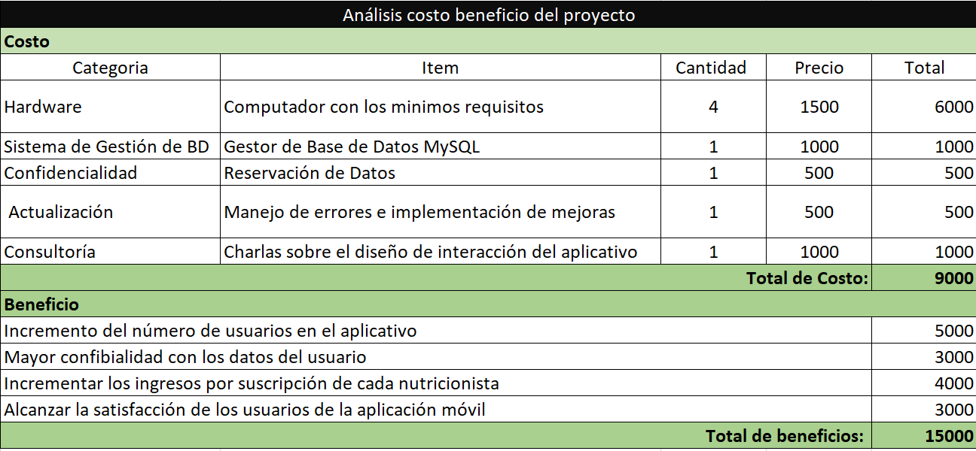

# CAPÍTULO II: Áreas del proyecto

# 2.1 Planificación del proyecto

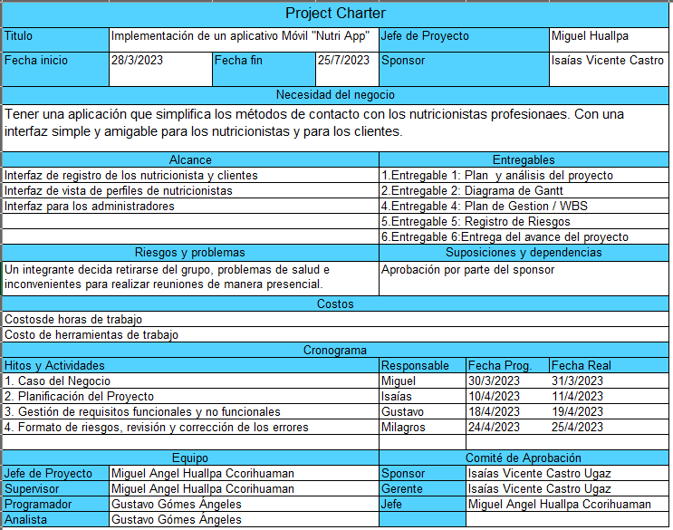

# 2.1.1 Elaboración del diagnóstico del proceso de desarrollo de software actual

La idea del proyecto que vamos a desarrollar es totalmente nuevo y actualmente no existe un aplicativo móvil que permita a los usuarios buscar a profesionales nutricionistas que los guíen en su estilo de vida.

# 2.1.2 Desarrollo del alcance del proyecto (edt)

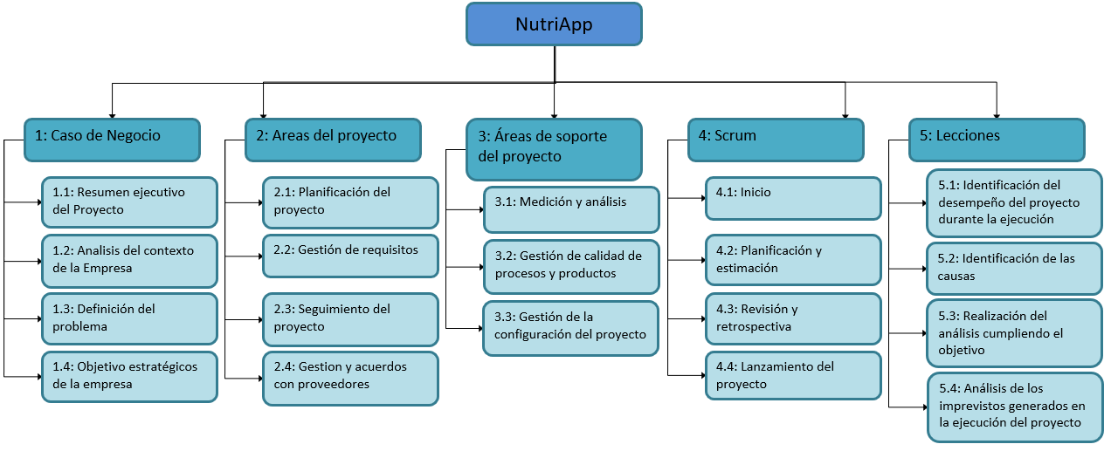

# 2.2.3 Establecimiento del cronograma

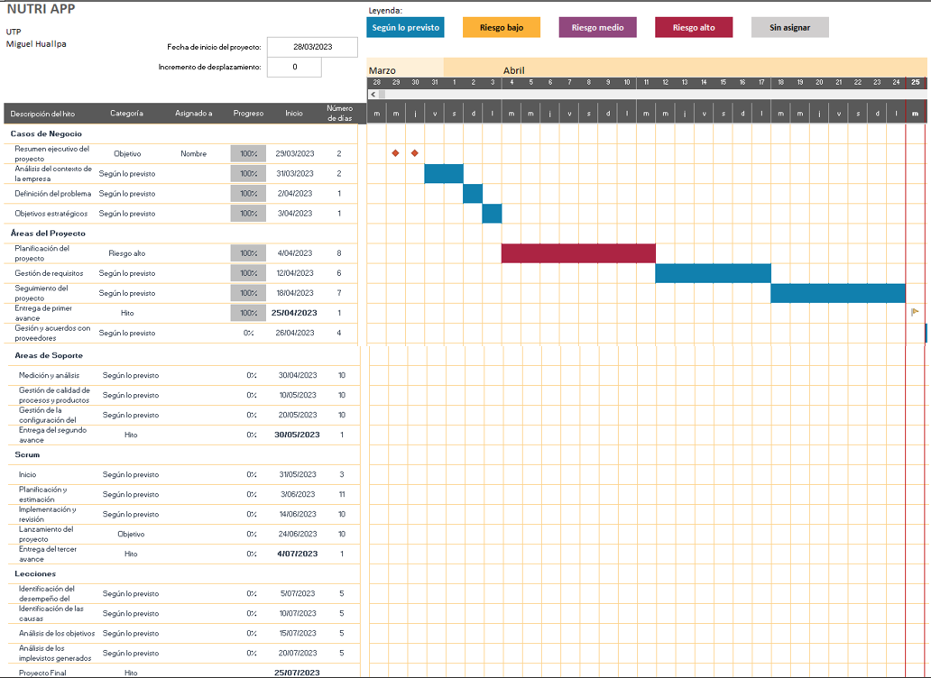

# 2.2.4 Elaboración del presupuesto

# 

# 2.2.5 Establecimiento del estándar de ciclo de vida del proyecto

Fase de planificación: En la planificación se define el alcance, el cronograma, estimar los costos necesarios para el proyecto, se elabora el plan de gestión de riesgos y cómo se llevará la comunicación dentro del equipo del proyecto.

Fase de análisis de requisitos: Se busca concretar una serie de requisitos que regirán el nuevo sistema, tanto funcionales como no funcionales y se realiza su documentación.

Fase de implementación:Establecer un sistema para gestionar los cambios, realizar un control de calidad.

Fase de pruebas: Definimos los casos de prueba y escenarios para validar los requerimientos. Además de realizar algunas pruebas de seguridad para el aplicativo.

Fase de despliegues: Se realiza la preparación final del aplicativo, se establece un plan detallado para el funcionamiento y verificar el despliegue del app. Además, realizar un monitoreo para garantizar el correcto funcionamiento.

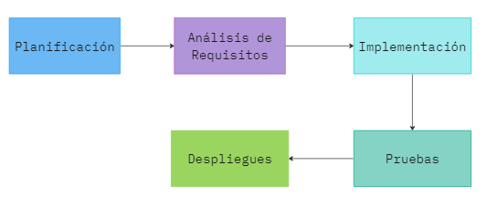

# 2.2.6 Elaboración del registro de riesgo del proyecto.

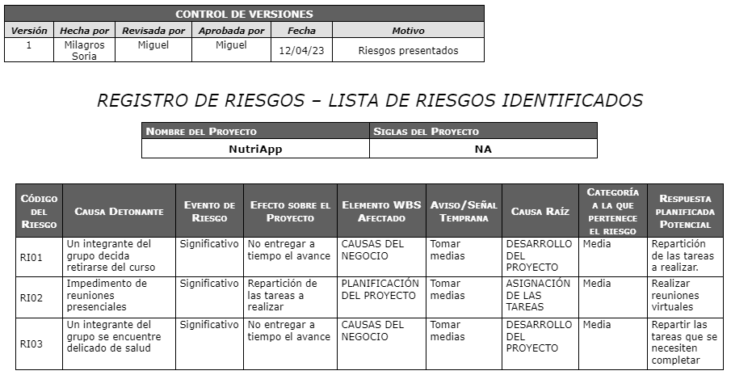

# 2.2 Gestión de los requisitos

# 2.2.1 Elaboración del proceso de gestión de requerimientos

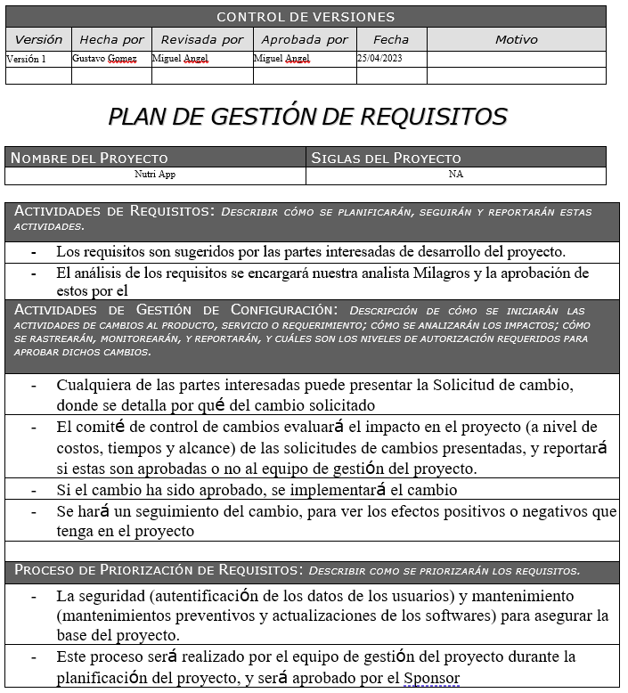

# 2.2.2 Definición de requerimientos (Funcionales/No funcionales)

**Requerimientos Funcionales:**

|  |  |  |  |
| --- | --- | --- | --- |
| **RF** | **NOMBRE** | **DESCRIPCIÓN** | **RN** |
| **RF01** | Registrar un nuevo nutricionista | El sistema permitirá que los nutricionistas se registren con los siguientes datos:  Nombres, apellidos, dni, especialidad y foto, método de pago. | RN01  RN03 |
| **RF02** | Búsqueda de nutricionista | El usuario podrá buscar a un nutricionista según su especialidad y precio. | RN01  RN02 |
| **RF03** | Seleccionar  nutricionista | El usuario podrá seleccionar al nutricionista según las características que desee. | RN01  RN02  RN03 |
| **RF04** | Contactar a nutricionista | El usuario selecciona un botón donde le redirigirá a un chat para que pueda contactarse con el nutricionista. | RN03  RN05 |
| **RF05** | Registrar usuario | El sistema permitirá que el usuario se registre con los siguientes datos:  Nombres, apellidos, DNI, teléfono y correo. | RN03  RN04 |
| **RF06** | Seleccionar horario de disponibilidad | El usuario podrá seleccionar el horario de disponibilidad del nutricionista | RN01  RN03 |
| **RF07** | Seleccionar suscripción de pago | El nutricionista selecciona un tipo de suscripción, puede ser semanal, mensual o anual. | RN06 |
| **RF08** | Elegir método de pago | El nutricionista va escoger con qué tipo de tarjeta va a pagar y si es de débito o crédito. | RN06 |
| **RF09** | Modificar método de pago | El nutricionista podrá modificar el método de pago. | RN06 |
| **RF10** | Modificar datos de nutricionista | El nutricionista podrá modificar sus datos como: nombre, apellido, DNI, teléfono o correo. | RN02  RN05 |
| **RF11** | Calificar a los nutricionistas | El usuario podrá calificar a su nutricionista | RN02  RN04 |
| **RF12** | Modificar datos de los usuarios | El usuario podrá modificar sus datos como: nombre, apellido, DNI, teléfono o correo. | RN03 |
| **RF13** | Administrar a los usuarios | El administrador podrá eliminar usuario | RN03 |
| **RF14** | Administrar a los nutricionistas | El administrador podrá eliminar nutricionistas | RN03 |
| **RF15** | Control de sesión | El usuario y nutricionista podrá iniciar sesión a través del aplicativo completando los siguientes datos: Correo y contraseña. | RN03 |

**Reglas del Negocio:**

|  |  |
| --- | --- |
| **Nro.** | **Detalle** |
| **RN01** | El nutricionista debe de ingresar su especialidad y sus certificados de estudios |
| **RN02** | Solo los usuarios registrados podrán visualizar la información de los nutricionistas |
| **RN03** | Es obligatorio que tanto los usuarios como los nutricionistas coloquen sus datos básicos de información y tengan una foto de perfil. |
| **RN04** | Solo los usuarios registrados pueden calificar a un nutricionista. |
| **RN05** | Solo usuarios registrados pueden adquirir los servicios de los nutricionistas. |
| **RN06** | Es obligatorio que las tarjetas de débito o crédito ingresadas para la suscripción no estén expiradas. |

**Requerimientos No Funcionales:**

|  |  |
| --- | --- |
| **RNF** | **Detalle** |
| **RNF01** | La contraseña debe tener al menos seis caracteres, incluyendo al menos un carácter especial, un número y una letra mayúscula. |
| **RNF02** | La aplicación deberá ser compatible con dispositivos móviles que ejecuten Android, con versiones 7, 8 y 9. |
| **RNF03** | La aplicación debe tener un rendimiento rápido y ágil, sin tiempos de espera prolongados ni interrupciones inesperadas. |
| **RNF04** | El aplicativo debe mostrar mensajes interactivos si se presenta un error. |
| **RNF05** | La aplicación debe garantizar la seguridad del usuario y proteger adecuadamente la información personal y financiera manejada en ella. |
| **RNF06** | El formato de fecha utilizado en la aplicación será día, mes y año (dd/mm/aaaa). |
| **RNF07** | El sistema solo permitirá cargar fotos en formato JPG o PNG |

**Criterios de aceptación:**

|  |  |
| --- | --- |
| **Nro.** | **Detalle** |
| **RN01** | Se valida cuando un nuevo usuario se registra con todos sus datos válidos y obligatorios y le aparece “usuario registrado”. |
| **RN02** | Se realiza un filtro por categoría y deben aparecer solo los que pertenecen a dicha categoría. |
| **RN03** | El usuario selecciona al nutricionista con quien desea adquirir el plan de salud y debe de devolver una ventana de horarios |
| **RN04** | El usuario cuando contacta al nutricionista debe de saltar un chat y comenzar a interactuar con el nutricionista. |
| **RN05** | Se valida cuando un nuevo usuario se registra con todos sus datos válidos y obligatorios y le aparece “usuario registrado”. |
| **RN06** | El usuario selecciona la disponibilidad del nutricionista y se registra con éxito si solo si las fechas están en verde. |
| **RN07** | Se valida cuando el nutricionista selecciona un tipo de suscripción, el cual puede ser semanal, mensual o anual y la figura un mensaje con la suscripción que eligió. |
| **RN08** | Se valida cuando el nutricionista selecciona el método de pago con tarjeta de crédito o débito y al ingresar todos sus datos y pulse en pagar, le figure un mensaje “suscripción realizada”. |
| **RN09** | Se valida cuando el nutricionista desea modificar el tipo de método de pago y le figura un mensaje “método de pago modificado”. |
| **RN10** | Se valida cuando el nutricionista desee modificar alguno de sus datos registrados y le figura un mensaje de “datos actualizados”. |
| **RN11** | El usuario califica al nutricionista si solo si tiene un historial con el nutricionista. |
| **RN12** | Se valida cuando el usuario solicite la modificación de alguno de sus datos y le aparecerá “Datos actualizados” |
| **RN13** | Se valida cuando el administrador desee modificar y eliminar a un usuario. |
| **RN14** | Se valida cuando el administrador desee modificar y eliminar a un nutricionista. |
| **RN15** | Se valida cuando el usuario y nutricionista inicie sesión en el aplicativo y le permite acceder a la pantalla principal. |

**Casos de uso**

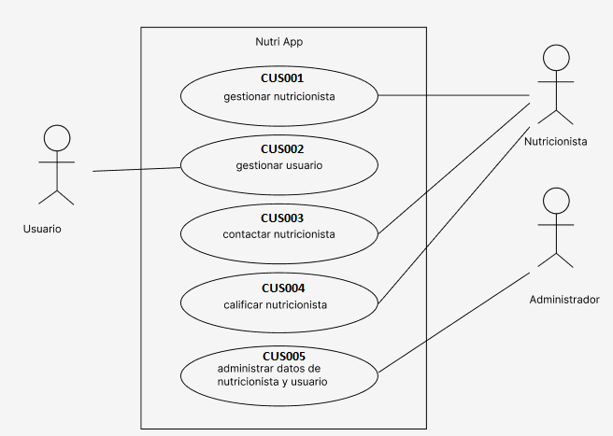

**2.2.3 Elaboración de solicitud de cambios a los requerimientos**

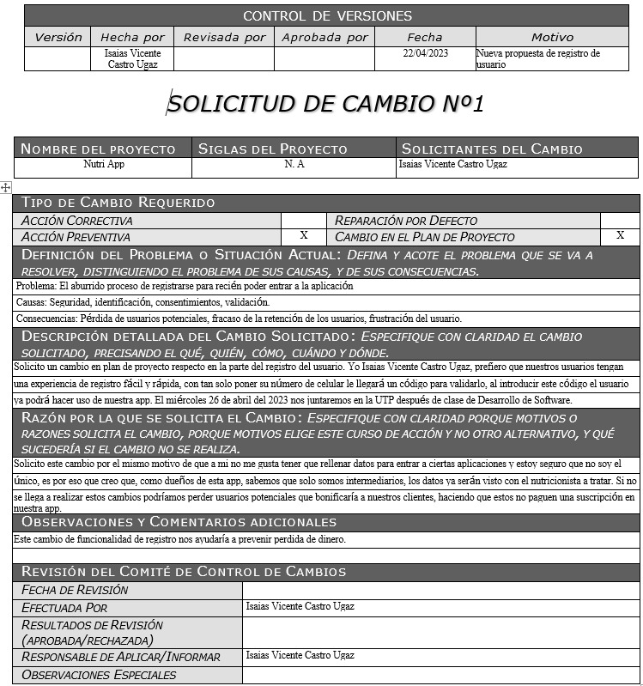

**2.2.4 Desarrollo del formato para validación de los requerimientos**

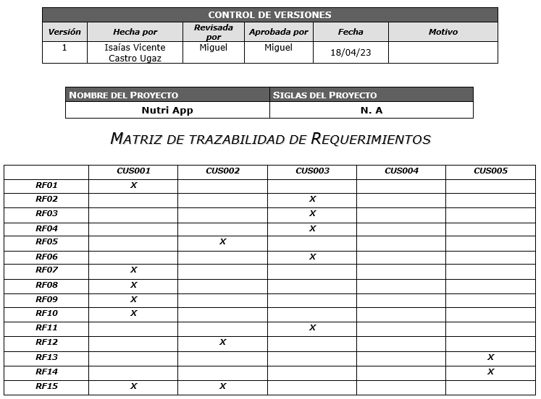

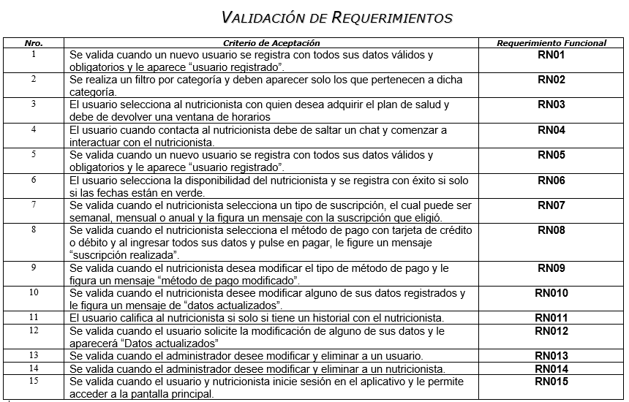

# 2.3 Seguimiento y control del proyecto

Estableceremos las acciones que se realizará para comprobar una correcta actividad de la elaboración del proyecto y su planificación.

# 2.3.1 Elaboración de reportes de estado actual del proyecto

**Título del informe:**

Informe del avance 1 del estado del proyecto NutriApp

**Resumen Ejecutivo**

De manera semanal, hemos estado desarrollando el avance del proyecto, estableciendo el caso de negocio, calcular los costos del beneficio del proyecto, realizar la planificación del proyecto a través de cronogramas y riegos que se puedan presentar y la elección de los requisitos que estará contado el aplicativo para su correcta función de acuerdo con los objetivos planteados. No hemos presentado retrasos y estamos cumpliendo con los gastos establecidos.

**Estado del cronograma**

De acuerdo con el cronograma de actividades que se ha generado, se ha estado realizando la elaboración del planificación y análisis del proyecto, el estado es lo siguiente:

|  |  |  |  |  |
| --- | --- | --- | --- | --- |
| **CATEGORÍA** | **ESTADO** | **Fecha de planificación** | **Fecha de ejecución** | **%** |
| **Casos del Negocio** | Completado | 29/03/23 | 03/04/23 | 100% |
| Resumen ejecutivo del proyecto | Completado | 29/03/23 | 30/03/23 | 100% |
| Análisis del contexto de la empresa | Completado | 31/03/23 | 01/04/23 | 100% |
| Definición del problema | Completado | 02/04/23 | 01/04/23 | 100% |
| Objetivos estratégicos | Completado | 03/04/23 | 03/04/23 | 100% |
| **Áreas del Proyecto** | Completado | 04/04/23 | 24/04/23 | 100% |
| Planificación del proyecto | Completado | 04/04/23 | 06/04/23 | 100% |
| Gestión de requisitos | Completado | 12/04/23 | 15/04/23 | 100% |
| Seguimiento del proyecto | Completado | 18/04/23 | 19/04/23 | 100% |

**Estado del presupuesto**

De acuerdo con el costo establecido al inicio del proyecto, los gastos que se han realizado son los siguientes:

|  |  |  |
| --- | --- | --- |
| **Categoría** | **Costo (S/.)** | **Valor utilizado** |
| Hardware | 800 | 33.3% |
| PC | 6000 | 40% |
| Sistema de Gestión de Base de Datos | 1000 | 40% |
| Confidencialidad | 500 | 30% |
| Consultoría | 1000 | 40% |
| Soporte y actualización | 500 | 40% |

**Recursos**

|  |  |
| --- | --- |
| **Recursos** | **%** |
| **Analista** | 35% |
| **Jefe de Proyectos** | 30% |
| **Comité de trabajo** | 35% |

**Riesgos**  
Entre los riesgos que se han presentado para elaborar la primera parte del proyecto, han sido las reuniones de manera presencial para desarrollar el trabajo.

**Plan de Acción**

Hemos optado por realizar reuniones virtuales para organizarnos y cumplir las asignaciones.

# 2.3.2 Realización del registro y seguimiento de problemas y riesgos

Teniendo en cuenta los riesgos identificados en la elaboración del proyecto, en los 2 primeros capítulos hemos presentado lo siguiente:

|  |  |  |  |
| --- | --- | --- | --- |
| **Causa Detonante** | **Efecto sobre el proyecto** | **Categoría** | **Respuesta de planificación** |
| Reuniones de manera presencial | Planificación del proyecto | Mediana | Realizar reuniones virtuales |

# 2.3.3 Desarrollo de actas y seguimiento de acciones pendientes

# 

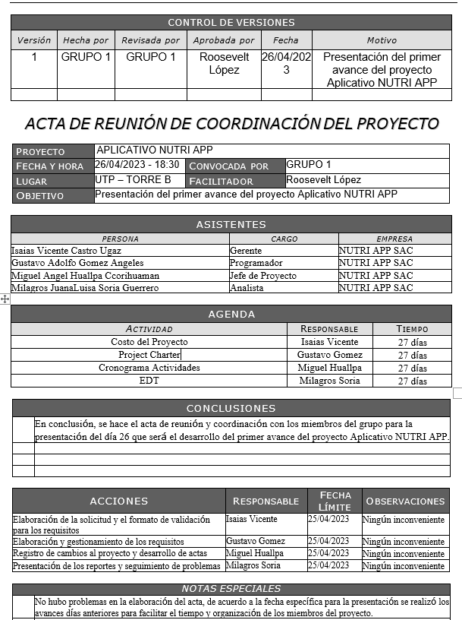

# 2.3.4 Elaboración de registros de cambios al proyecto

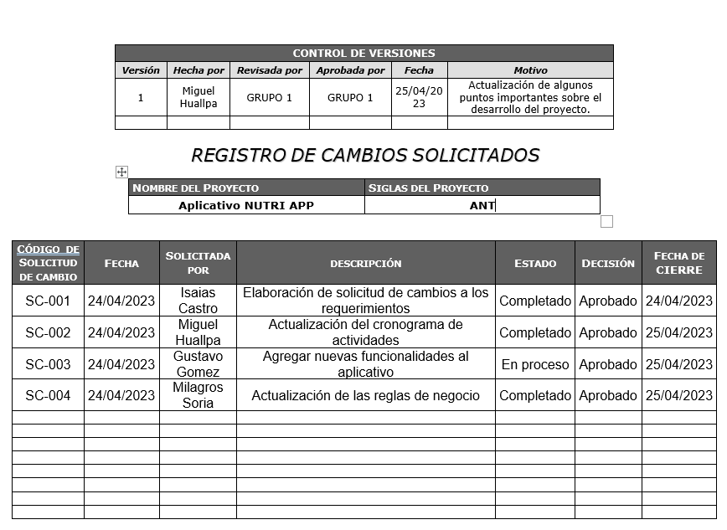

# 2.4 Gestión y acuerdos con proveedores

El propósito de esta área del proceso es gestionar la adquisición de productos y servicios

de los proveedores. Para lo cual se va a gestionar la adquisición de software, hardware,

subsistemas, materiales y piezas que requiera el proyecto.

# 2.4.1 Clasificación de las adquisiciones

Las adquisiciones que se necesitan para la elaboración del aplicativo son:

|  |  |  |
| --- | --- | --- |
| **PRODUCTO O SERVICIO** | **CANTIDAD** | **TIPO DE ADQUISICIÓN** |
| Computadoras: Asignado para cada integrante | 4 | Compra |
| Escritorio de cómputo: Asignado para cada integrante | 4 | Compra |
| Sillas gamer: Asignado para cada integrante | 4 | Compra |
| Servicio de internet: La red debe de ser constante y sin interferencias | 1 | Subcontratación |
| Audífonos: Asignado para cada integrante del grupo para las reuniones virtuales | 4 | Compra |
| Alojamiento de la base de datos. | 1 | Compra |

# 2.4.2 Evaluación de las adquisiciones

Para la elección del servicio de internet, analizaremos a 3 proveedores: Claro, Movistar y Win y tomaremos los siguientes criterios de evaluación para poder realizar la selección:

|  |  |
| --- | --- |
| **Criterio de Evaluación** | **Objetivo Esperado** |
| **Velocidad de conexión** | Alta velocidad para una navegación rápida y sin interrupciones. |
| **Estabilidad y fiabilidad** | Un servicio estable y confiable, evitando cortes frecuentes o desconexiones inesperadas. |
| **Cobertura y disponibilidad** | Amplia cobertura en la zona de uso. |
| **Servicio al cliente** | Un servicio de atención al cliente eficiente, que brinde soluciones rápidas ante cualquier problema. |
| **Precios y planes** | Los precios sean accesibles y adecuados para cada velocidad del plan. |
| **Límites de datos** | Conocer si el proveedor impone límites de datos y su impacto en el consumo de Internet. |

|  |  |  |  |
| --- | --- | --- | --- |
| **Criterio de Evaluación** | **Claro** | **Movistar** | **Win** |
| **Velocidad de conexión** | Alta | Media | Alta |
| **Estabilidad y fiabilidad** | Buena | Buena | Regular |
| **Cobertura y disponibilidad** | Amplia | Amplia | Limitada |
| **Servicio al cliente** | Regular | Bueno | Bueno |
| **Precios y planes** | Asequibles | Costosos | Asequibles |
| **Límites de datos** | Variables | Variables | No hay límites |

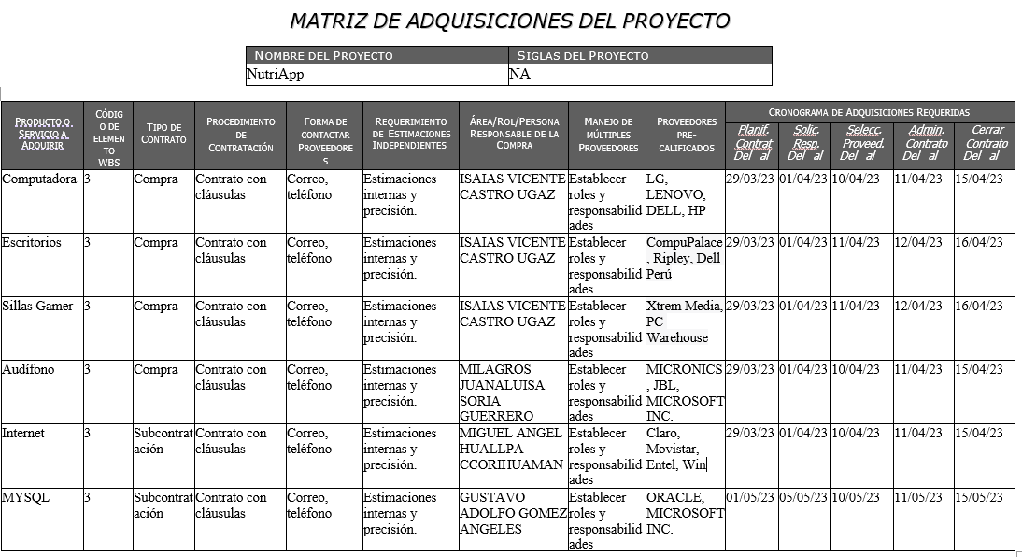

**Plan de Gestión de Adquisiciones:**

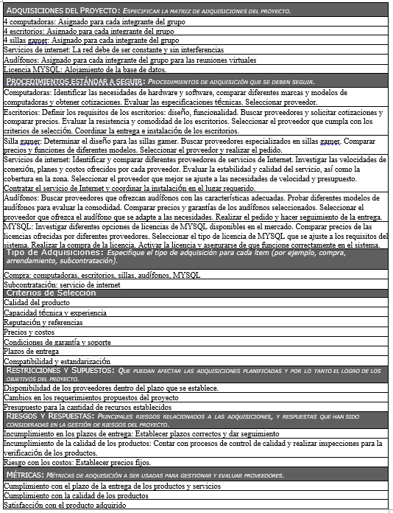

# 2.4.3 Elaboración de contrato

Entre Miguel Angel Huallpa Ccorihuaman, con domicilio en Av. El Sol, SJL, en adelante "El Cliente", y WIN S.A.C., con domicilio en Av. República de Panamá, San Isidro, en adelante "El Proveedor", se celebra el presente contrato de servicio de Internet, sujeto a las siguientes cláusulas y condiciones:

**Servicio Contratado:**

1.1 El Proveedor se compromete a proporcionar a El Cliente el servicio de Internet de banda ancha con una velocidad de descarga de 100 Mbps y una velocidad de carga de 100 Mbps, utilizando la tecnología de fibra óptica.

1.2 El servicio incluye el acceso a Internet sin límite de datos, permitiendo al cliente navegar, transmitir contenido multimedia y utilizar aplicaciones en línea sin restricciones.

**Plazo del Contrato:**

2.1 El presente contrato tendrá una duración de 2 meses, contados a partir de la fecha de activación del servicio, que se estipula como 26/06/23.

2.2 Una vez transcurrido el plazo del contrato, el servicio se renovará automáticamente por períodos de un mes, a menos que cualquiera de las partes notifique su deseo de rescindir el contrato con una antelación de 30 días.

**Costo y Pagos:**

3.1 El Cliente se compromete a pagar al Proveedor una tarifa mensual de S/100.00 por el servicio de Internet contratado.

3.2 Los pagos deberán realizarse mediante el código de pago a la cuenta especificada por el Proveedor, dentro de los primeros cinco días de cada mes.

**Instalación y Mantenimiento:**

4.1 El Proveedor se encargará de la instalación inicial del servicio en las instalaciones del Cliente, sin costo adicional.

4.2 En caso de que sea necesario realizar mantenimientos preventivos o correctivos en la infraestructura del servicio, el Proveedor notificará al Cliente con anticipación y se coordinarán las fechas y horarios para minimizar el impacto en el servicio.

**Uso Adecuado del Servicio:**

5.1 El Cliente utilizará el servicio de Internet de manera adecuada y responsable, respetando las leyes y regulaciones vigentes.

5.2 El Proveedor se reserva el derecho de suspender temporalmente el servicio o rescindir el contrato en caso de detectar un uso inapropiado, como el acceso a contenido ilegal o el uso malintencionado de la red.

**Privacidad y Seguridad:**

6.1 El Proveedor garantiza la privacidad y seguridad de la información transmitida a través del servicio de Internet, cumpliendo con las leyes y normativas de protección de datos aplicables.

**Cancelación del Contrato:**

7.1 En caso de cancelación anticipada del contrato por parte del Cliente antes de cumplirse el plazo acordado, se aplicará una penalidad equivalente al 20% del total de las tarifas restantes hasta el final del contrato.

7.2 El Proveedor podrá rescindir el contrato en caso de incumplimiento grave por parte del Cliente en el pago o en el uso adecuado del servicio.

**Ley Aplicable y Jurisdicción:**

8.1 El presente contrato se regirá por las leyes del Estado Peruano y cualquier controversia derivada del mismo será sometida a la jurisdicción de los tribunales competentes de Lima, Perú.

Ambas partes firman el presente contrato en dos ejemplares, uno para cada parte, en Lima 01 de mayo del 2023.

Firma del Cliente Firma del Representante del Proveedor

Miguel Angel Huallpa Ccorihuaman Eduardo Zagareta

# 2.4.4 Informe del estado de las adquisiciones

En este informe, se proporcionará un resumen actualizado del estado de las adquisiciones del aplicativo. Las adquisiciones están relacionadas con la obtención de productos o servicios necesarios para el desarrollo y ejecución del proyecto.

**Contratos y Adquisiciones**

- Número total de contratos: 1

- Valor total de las adquisiciones: S/100.00

- Alcance de las adquisiciones: Implementación de los requerimientos, medición y análisis.

**Proveedor Win**

Fecha de inicio: 01/05/23

Fecha de finalización prevista: 01/07/23

Cambios o modificaciones: Ninguno

**Riesgos:**

No cumplir con el plazo de instalación del servicio de internet.

Incumplimiento con el precio de adquisición.

Incumplimiento con la velocidad contratada.

**Acciones Tomadas:**

Satisfacción del servicio adquirido y la calidad de la velocidad de internet.

# CAPÍTULO III: Áreas de soporte del proyecto

# 3.1 Medición y análisis

# 3.1.1 Procesos de medición y análisis

Procederemos a evaluar los requerimientos funcionales, no funcionales, las reglas del negocio y los casos de uso mediante métricas y realizar los criterios de aceptación.

# 3.1.2 Elaboración de métricas del proyecto

Pesos de complejidad:

|  |  |  |  |
| --- | --- | --- | --- |
| FUNCION | BAJA | MEDIA | ALTA |
| EI | 2 | 4 | 6 |
| EO | 4 | 5 | 7 |
| EQ | 3 | 5 | 7 |
| ILF | 8 | 12 | 15 |
| EIF | 5 | 7 | 10 |

|  |  |  |  |
| --- | --- | --- | --- |
| **TIPO** | **REQUERIMIENTO** | **COMPLEJIDAD** | **PUNTAJE** |
| **EI** | Registrar un nuevo nutricionista | BAJA | 2 |
| **EQ** | Búsqueda de nutricionista | MEDIA | 5 |
| **EQ** | Seleccionar nutricionista | MEDIA | 5 |
| **EQ** | Contactar a nutricionista | MEDIA | 5 |
| **EI** | Registrar usuario | BAJA | 2 |
| **EQ** | Seleccionar horario de disponibilidad | MEDIA | 5 |
| **EQ** | Seleccionar suscripción de pago | ALTA | 7 |
| **EI** | Elegir método de pago | ALTA | 6 |
| **ILF** | Modificar método de pago | MEDIA | 12 |
| **ILF** | Modificar datos del nutricionista | ALTA | 15 |
| **EI** | Calificar a los nutricionistas | MEDIA | 4 |
| **ILF** | Modificar datos de los usuarios | MEDIA | 12 |
| **EQ** | Administrar a los usuarios | MEDIA | 5 |
| **EQ** | Administrar a los nutricionistas | MEDIA | 5 |
| **EQ** | Control de sesión | MEDIA | 5 |

# 3.1.3 Realización del registro de mediciones

**EI** - Registrar un nuevo nutricionista (2) + Registrar usuario (2)+ Elegir método de pago (6) + Calificar a los nutricionistas (4)= 14

**EQ** - Búsqueda de nutricionista (5) + Seleccionar nutricionista (5) + Contactar a nutricionista (5) + Seleccionar horario de disponibilidad (5) + Seleccionar suscripción de pago (7) + Administrar a los usuarios(5) + Administrar a los nutricionistas (5) + Control de sesión (5)= 42

**ILF** - Modificar método de pago (12) +Modificar datos del nutricionista (15)+ Modificar datos de los usuarios (12) = 39

Total de puntos de función: 95.

# 3.2 Gestión de calidad de procesos y productos

# 3.2.1 Designación del equipo de QA

Estaremos designando el equipo de control de calidad que se encargará de verificar la calidad y medición de los requerimientos propuestos.

* **Líder de QA:** Miguel Angel Huallpa Ccorihuaman
* **Analista de pruebas:** Isaías Vicente Castro Ugaz
* **Especialista en pruebas de rendimiento:** Gustavo Adolfo Gomes Ángeles
* **Especialista en pruebas de seguridad:** Milagros Soria Guerrero

# 3.2.2 Establecimiento de proceso de QA

|  |  |  |
| --- | --- | --- |
| **Criterio de aceptación** | **Detalle** | **Requerimiento** |
| **CP1** | El nutricionista rellena correctamente los siguientes datos:  Nombre, apellido, especialidad, DNI, email, contraseña, número, foto. | **RF01** |
| **CP2** | El nutricionista no rellena uno o más de los datos obligatorios como: Nombre, apellido, especialidad, DNI, email, contraseña, número, foto. El sistema muestra un mensaje de error indicando “debe completar los campos obligatorios”. | **RF01** |
| **CP3** | El nutricionista ingresa un correo electrónico ya existente y el sistema muestra un mensaje de error indicando “el correo ya se encuentra registrado". | **RF01** |
| **CP6** | El usuario se desplaza utilizando el scroll por los perfiles para ver a los nutricionistas. | **RF02** |
| **CP7** | El usuario puede usar unos filtros donde le aparecerá tipo de especialidad y precios. | **RF02** |
| **CP8** | El usuario selecciona a su nutricionista y le dirigirá a su perfil. | **RF03** |
| **CP9** | El usuario selecciona la opción de contactar que aparece dentro del perfil de nutricionista y le redirige a su whatsapp. | **RF04** |
| **CP10** | El usuario ingresa todos los datos obligatorios como: Nombre, apellidos, DNI. | **RF05** |
| **CP11** | El usuario no rellena uno o más de los datos obligatorios como: Nombre, apellidos, DNI. | **RF05** |
| **CP12** | El usuario ingresa un DNI ya existente y el sistema muestra un mensaje de error indicando “el DNI ya se encuentra registrado”. | **RF05** |
| **CP13** | El usuario selecciona el horario de disponibilidad del nutricionista asignando el día, la hora y los minutos. | **RF06** |
| **CP14** | El nutricionista no selecciona algunos de los campos obligatorios como: día, hora y minutos. | **RF06** |
| **CP15** | El nutricionista elige un tipo de suscripción de pago. | **RF07** |
| **CP16** | El nutricionista no elige un tipo de suscripción de pago. Por lo que habrá una advertencia de 'Elige una suscripción de pago'. | **RF07** |
| **CP17** | El nutricionista elige un tipo de tarjeta para el pago ya sea débito o crédito. | **RF08** |
| **CP18** | El nutricionista no elige ningún tipo de tarjeta que sea débito o crédito para hacer el pago. No se podrá hacer el proceso de pago. | **RF08** |
| **CP19** | El nutricionista podrá modificar el método de pago al hacer un click en el botón ‘Editar Cambios’ y asignará un tipo de tarjeta si es débito o crédito. | **RF09** |
| **CP20** | El nutricionista no modificará el método de pago, por lo que continuará en hacer el proceso de pago. | **RF09** |
| **CP21** | El nutricionista da click en editar y le aparecen sus mismos datos que previamente había rellenado y listo para editar. | **RF10** |
| **CP22** | El nutricionista da click en guardar y sus datos son modificados correctamente. | **RF10** |
| **CP23** | El usuario registrado como cliente del nutricionista da click a calificar a su nutricionista en estrellas del 1 al 5 y se guardará automáticamente pintando las estrellas calificadas | **RF11** |
| **CP24** | El usuario no registrado como cliente del nutricionista da click a calificar al nutricionista en estrellas del 1 al 5 y le saldrá una notificación de primero debe ser cliente del nutricionista. | **RF11** |
| **CP25** | El usuario da click en editar y le aparecen sus mismos datos que previamente había rellenado y listo para editar. | **RF12** |
| **CP26** | El usuario da click en guardar y sus datos son modificados correctamente. | **RF12** |
| **CP27** | El administrador entra a control de usuarios registrados, busca la persona deseada y da click en eliminar | **RF13** |
| **CP28** | El administrador entra a control de nutricionistas registrados, busca a la persona deseado y da click en eliminar | **RF14** |
| **CP29** | Tanto el usuario como el nutricionista iniciaran sesión  completando los siguientes datos: correo y contraseña.  Finalizan con registrar | **RF15** |

# 3.2.3 Realización del registro de no conformidades de QA (Checklist)

**TRAZABILIDAD DE CASOS DE PRUEBAS**

|  |  |  |  |  |  |
| --- | --- | --- | --- | --- | --- |
|  | **CUS 001** | **CUS 002** | **CUS 003** | **CUS 004** | **CUS 005** |
| **<CP-1>** | **X** |  |  |  |  |
| **<CP-2>** | **X** |  |  |  |  |
| **<CP-3>** | **X** |  |  |  |  |
| **<CP-4>** | **X** |  |  |  |  |
| **<CP-5>** | **X** | **X** |  |  |  |
| **<CP-6>** | **X** | **X** |  |  |  |
| **<CP-7>** | **X** | **X** |  |  |  |
| **<CP-8>** |  | **X** | **X** |  |  |
| **<CP-9>** |  | **X** |  |  |  |
| **<CP-10>** |  | **X** |  |  |  |
| **<CP-11>** |  | **X** |  |  |  |
| **<CP-12>** | **X** |  | **X** |  |  |
| **<CP-13>** | **X** |  | **X** |  |  |
| **<CP-14>** | **X** |  | **X** |  |  |
| **<CP-15>** | **X** |  | **X** |  |  |
| **<CP-16>** | **X** |  |  |  |  |
| **<CP-17>** | **X** |  |  |  |  |
| **<CP-18>** | **X** |  |  |  |  |
| **<CP-19>** | **X** |  |  |  |  |
| **<CP-20>** | **X** |  |  |  |  |
| **<CP-21>** | **X** |  |  |  |  |
| **<CP-22>** |  | **X** |  | **X** |  |
| **<CP-23>** |  | **X** |  | **X** |  |
| **<CP-24>** |  | **X** |  |  |  |
| **<CP-25>** |  | **X** |  |  |  |
| **<CP-26>** |  |  |  |  | **X** |
| **<CP-27>** |  |  |  |  | **X** |
| **<CP-28>** |  | **X** |  |  |  |
| **<CP-29>** | **x** | **x** |  |  |  |

**Casos de prueba:**

|  |  |  |  |
| --- | --- | --- | --- |
| **N# Caso de Prueba:**  **CP-1** | **Descripción de Caso de Prueba**:  El nutricionista rellena correctamente los siguientes datos:  nombre, apellido, especialidad, DNI, email, número, foto y método  de pago. | |  |
|  |
| **CUS Relacionado: CUS 001** | | Criterio Relacionado |  |
| **Prerrequisitos:**  Nombre, Apellido, Especialidad, DNI, email, número, foto y método de pago | | |  |
| **Pasos:**  Lo primero será que el nutricionista deberá ingresar a la página de Registrar Nutricionista, al entrar deberá llenar sus datos en los siguientes campos obligatorios: Nombres, Apellido, Especialidad, DNI, email, número, foto, método de pago. Después presionará en Registrar Nutricionista y los datos se guardan correctamente. | | |  |
| **Resultado esperado:**  Registro exitoso | | |  |

|  |  |  |
| --- | --- | --- |
| **N# Caso de Prueba:**  **CP-2** | **Descripción de Caso de Prueba**:  El nutricionista no rellena uno o más de los datos obligatorios como: nombre, apellido, especialidad, DNI, email, número, foto y método de pago. | |
|
| **CUS Relacionado: CUS 001** | | Criterio Relacionado |
| **Prerrequisitos:**  Los datos al ingresar son: Nombre, Apellido, Especialidad, DNI, email, número, foto y método de pago | | |
| **Pasos:**  El nutricionista ingresa su datos a los campos obligatorios pero no hace el ingreso de uno o más datos. Por lo que no permitirá registrar un nuevo nutricionista. | | |
| **Resultado esperado:**  Mensaje de alerta que dirá: rellene los campos obligatorios. | | |

|  |  |  |
| --- | --- | --- |
| **N# Caso de Prueba:**  **CP-3** | **Descripción de Caso de Prueba**:  El nutricionista ingresa datos ya registrados como:  nombre, apellido, especialidad, DNI, email, número, foto y método de pago. | |
|
| **CUS Relacionado: CUS 001** | | Criterio Relacionado |
| **Prerrequisitos:**  - Nombre, Apellido, Especialidad, DNI, email, número, foto, método de pago. | | |
| **Pasos:**  Lo primero será que el nutricionista deberá ingresar a la página de Registrar Nutricionista, al entrar deberá llenar sus datos en los siguientes campos obligatorios: Nombres, Apellido, Especialidad, DNI, email, número, foto, método de pago. Pero estos datos ya han sido registrados anteriormente y le da a ‘Registrar Nutricionista’. | | |
| **Resultado esperado:**  Los datos ya están registrados. | | |

|  |  |  |  |
| --- | --- | --- | --- |
| **N# Caso de Prueba: CP-6** | **Descripción de Caso de Prueba:**  El usuario se desplaza utilizando el scroll por los perfiles para ver a los nutricionistas. | |  |
|  |
| **CUS Relacionado: CUS 001, CUS 002** | | Criterio Relacionado |  |
| **Prerrequisitos**:  Listado de nutricionistas, información dentro de cada perfil de cada nutricionista. | | |  |
| **Pasos:**  Primero estando en el menú principal, el usuario va ingresar a la sección de ‘Listas de Nutricionistas’, después aparecerá todos los perfiles de cada nutricionista con su información detallada, y finalmente se desplazará en forma verticalmente para ver los demás nutricionistas. | | |  |
| **Resultado esperado:**  El usuario podrá ver a todos los nutricionistas en la lista. | | |  |

|  |  |  |
| --- | --- | --- |
| **N# Caso de Prueba**  **CP-6** | **Descripción de Caso de Prueba:**  El usuario puede usar unos filtros donde le aparecerá tipo de especialidad y precios.. | |
|
| **CUS Relacionado: CUS 001, CUS 002** | | Criterio Relacionado |
| **Prerrequisitos**  Lista de nutricionistas, cuadro de filtro de búsqueda. | | |
| **Pasos:**   * Ir a la sección de nutricionistas, donde se muestra el listado de nutricionistas. * Presionar el cuadro de búsqueda para encontrar un nutricionista. * En la ventana de filtro, elegirá el nutricionista adecuado. | | |
| **Resultado esperado:**  Le permitirá elegir a un nutricionista. | | |

|  |  |  |  |
| --- | --- | --- | --- |
| **N# Caso de Prueba: CP-7** | **Descripción de Caso de Prueba:**  El usuario selecciona a su nutricionista y le dirigirá a su perfil. | |  |
|  |
| **CUS Relacionado: CUS 001, CUS 002** | | Criterio Relacionado |  |
| **Prerrequisitos:**  Listado de nutricionistas | | |  |
| **Pasos:**   * El usuario debe ingresar la sección de listado de nutricionistas. * El usuario podrá desplazar la lista de arriba o abajo para buscar a su nutricionista. * El usuario presiona el perfil del nutricionista donde le redireccionará un Frame donde mostrará la información del nutricionista. | | |  |
| **Resultado esperado:**   * Frame del nutricionista seleccionado mostrado en el aplicativo. | | |  |

|  |  |  |  |
| --- | --- | --- | --- |
| **N# Caso de Prueba: CP-8** | **Descripción de Caso de Prueba:**  El usuario selecciona la opción de contactar que aparece dentro del perfil de nutricionista y le redirige a su whatsapp. | |  |
|  |
| **CUS Relacionado: CUS 002, CUS 003** | | Criterio Relacionado |  |
| **Prerrequisitos:**  Frame del nutricionista seleccionado, botón del icono de WhatsApp del nutricionista. | | |  |
| **Pasos:**   * El usuario debe encontrarse en el Frame del nutricionista que ha seleccionado. * Presiona el botón de WhatsApp que está en la parte inferior del perfil del nutricionista. * Le direccionará una ventana donde aparecerá el número del nutricionista y se visualizará la opción de Contactar Nutricionista. * El usuario presiona el botón de Contactar Nutricionista. | | |  |
| **Resultado esperado:**  Estará en el aplicativo de WhatsApp dentro del chat del nutricionista que ha escogido. | | |  |

|  |  |  |
| --- | --- | --- |
| **N# Caso de Prueba: CP-9** | **Descripción de Caso de Prueba:**  El usuario ingresa todos los datos obligatorios como: Nombre, apellidos, DNI. | |
|
| **CUS Relacionado: CUS 002** | | Criterio Relacionado |
| **Prerrequisitos**  Datos del usuario: Nombre, Apellidos y DNI. | | |
| **Pasos:**   * El usuario entra a la ventana de registrar usuario. * Colocar los datos en los campos obligatorios de Nombre, Apellidos y DNI * El usuario presionará el botón de registrarse. | | |
| **Resultado esperado:**  Se hizo el registro del usuario correctamente. | | |

|  |  |  |
| --- | --- | --- |
| **N# Caso de Prueba: CP-10** | **Descripción de Caso de Prueba:**  El usuario no rellena uno o más de los datos obligatorios como: Nombre, apellidos, DNI. | |
|
| **CUS Relacionado: CUS 002** | | Criterio Relacionado |
| **Prerrequisitos**  Datos del usuario: Nombre, Apellidos y DNI. | | |
| **Pasos:**   * El usuario entra a la ventana de registrar usuario. * Coloca algunos de los datos en los campos obligatorios de Nombre, Apellidos y DNI. * El usuario presiona el botón de registrarse. * El usuario no podrá registrarse debido a que no ha llenado uno o más campos obligatorios. | | |
| **Resultado esperado:**  Saldrá un mensaje en rojo debajo de los campos obligatorios que deberá llenar ese campo sus datos. | | |

|  |  |  |
| --- | --- | --- |
| **N# Caso de Prueba: CP-11** | **Descripción de Caso de Prueba:**  El usuario ingresa datos ya registrados como: Nombre, apellidos, DNI. | |
|
| **CUS Relacionado: CUS 002** | | Criterio Relacionado |
| **Prerrequisitos**  Datos del usuario: Nombre, Apellidos y DNI. | | |
| **Pasos:**   * El usuario entra a la ventana de registrar usuario. * Coloca los mismos datos que fueron ya registrados anteriormente en los campos obligatorios de Nombre, Apellidos y DNI. * El usuario presiona el botón de registrarse. * El usuario no podrá registrarse debido a que ya ha sido registrado antes. | | |
| **Resultado esperado:**  Saldrá un mensaje que deberá hacer otro registro con otros datos. | | |

|  |  |  |
| --- | --- | --- |
| **N# Caso de Prueba: CP-12** | **Descripción de Caso de Prueba:**  El usuario selecciona el horario de disponibilidad del nutricionista asignando el día, la hora y los minutos. | |
|
| **CUS Relacionado: CUS 001, CUS 003** | | Criterio Relacionado |
| **Prerrequisitos:**   * Ventana del calendario, tres listas desplegables de día, hora y minutos. | | |
| **Pasos:**   * El usuario debe ir a la sección de elegir citas para seleccionar el horario de disponibilidad. * El usuario presiona el icono del calendario que se encuentra al costado de la información del nutricionista. * El usuario presiona el icono del calendario y se mostrará tres listas desplegables donde elige el día, la hora y los minutos. * El usuario presiona Seleccionar Horario para agendar la cita. | | |
| **Resultado esperado:**  Un mensaje que diga que la cita ha sido agendada. | | |

|  |  |  |
| --- | --- | --- |
| **N# Caso de Prueba: CP-13** | **Descripción de Caso de Prueba:**  El nutricionista no selecciona algunos de los campos obligatorios como: día, hora y minutos. | |
|
| **CUS Relacionado: CUS 001, CUS 003** | | Criterio Relacionado |
| **Prerrequisitos:**   * Ventana del calendario, tres listas desplegables de día, hora y minutos. | | |
| **Pasos:**   * El usuario debe ir a la sección de elegir citas para seleccionar el horario de disponibilidad. * El usuario presiona el icono del calendario que se encuentra al costado de la información del nutricionista. * El usuario presiona el icono del calendario y se mostrará tres listas desplegables donde elige el día, la hora y los minutos, pero una o algunas de las listas no lo elige. * El usuario presiona Seleccionar Horario para agendar la cita. * No se puede agendar la cita porque no ha escogido un horario específico. | | |
| **Resultado esperado:**   * Saldrá un mensaje que diga que debe escoger una fecha que indique la fecha, días y minutos. | | |

|  |  |  |
| --- | --- | --- |
| **N# Caso de Prueba: CP-14** | **Descripción de Caso de Prueba:**  El nutricionista elige un tipo de suscripción de pago. | |
|
| **CUS Relacionado: CUS 001, CUS 003** | | Criterio Relacionado |
| **Prerrequisitos:**  Tres botones de semanal, mensual y anual para hacer el proceso. | | |
| **Pasos:**   * El nutricionista se dirige a la parte de suscripción de pago. * Deberá escoger uno de los tres botones (semanal, mensual o anual). * El nutricionista presiona uno de ellos. * El nutricionista le da presionar a Guardar Suscripción. | | |
| **Resultado esperado:**   * El nutricionista verá el mensaje que la suscripción de pago ya ha sido registrada correctamente. | | |

|  |  |  |
| --- | --- | --- |
| **N# Caso de Prueba: CP-15** | **Descripción de Caso de Prueba:**  El nutricionista no elige un tipo de suscripción de pago. Por lo que habrá una advertencia de 'Elige una suscripción de pago'. | |
|
| **CUS Relacionado: CUS 001, CUS 003** | | Criterio Relacionado |
| **Prerrequisitos:**  Tres botones: semanal, mensual y anual para hacer el proceso. | | |
| **Pasos:**   * El nutricionista se dirige a la parte de suscripción de pago. * Deberá escoger uno de los tres botones (semanal, mensual o anual). * El nutricionista no presiona uno de ellos. * El nutricionista le da presionar a Guardar Suscripción. | | |
| **Resultado esperado:**  El nutricionista observará un mensaje de advertencia que debe elegir una suscripción de pago. | | |

|  |  |  |
| --- | --- | --- |
| **N# Caso de Prueba: CP-16** | **Descripción de Caso de Prueba:**  El nutricionista elige un tipo de tarjeta para el pago ya sea débito o crédito. | |
|
| **CUS Relacionado: CUS 001** | | Criterio Relacionado |
| **Prerrequisitos:**   * Tarjeta del nutricionista. * Tipo de tarjeta (débito o crédito). | | |
| **Pasos:**   * El nutricionista va a la sección de elegir método de pago. * Ingresa el tipo de tarjeta (MasterCard, Visa). * Luego selecciona su tarjeta si es débito o crédito. * Automáticamente, se guardan los datos de la tarjeta para luego hacer el proceso de pago. | | |
| **Resultado esperado:**  El nutricionista verá un mensaje que los datos de la tarjeta ha sido grabada y procede a pagar. | | |

|  |  |  |
| --- | --- | --- |
| **N# Caso de Prueba: CP-17** | **Descripción de Caso de Prueba:**  El nutricionista no elige ningún tipo de tarjeta que sea débito o crédito para hacer el pago. No se podrá hacer el proceso de pago. | |
|
| **CUS Relacionado: CUS 001** | | Criterio Relacionado |
| * **Prerrequisitos:**   + Tarjeta del nutricionista.   + Tipo de tarjeta (débito o crédito). | | |
| **Pasos:**   * El nutricionista va a la sección de elegir método de pago. * Ingresa el tipo de tarjeta (MasterCard, Visa). * No indica si es débito o crédito la tarjeta. | | |
| **Resultado esperado:**  No se podrá hacer el proceso de pago, le advertirá que debe elegir si es débito o crédito la tarjeta. | | |

|  |  |  |
| --- | --- | --- |
| **N# Caso de Prueba: CP-18** | **Descripción de Caso de Prueba:**  El nutricionista podrá modificar el método de pago al hacer un click en el botón ‘Editar Cambios’ y asignará un tipo de tarjeta si es débito o crédito. | |
|
| **CUS Relacionado: CUS 001** | | Criterio Relacionado |
| **Prerrequisitos:**   * Tarjeta del nutricionista seleccionada. * Tipo de tarjeta (débito o crédito). | | |
| **Pasos:**   * La tarjeta tiene que estar grabada. * El nutricionista presionará el botón de Editar Cambios. * El nutricionista indica de nuevo si la tarjeta es débito o crédito. * El nutricionista presionará el botón de Modificar Cambios. | | |
| **Resultado esperado:**  Se habrá modificado la tarjeta, por lo cual el nutricionista hará el proceso de pago. | | |

|  |  |  |
| --- | --- | --- |
| **N# Caso de Prueba: CP-19** | **Descripción de Caso de Prueba:**  El nutricionista no modificará el método de pago, por lo que continuará en hacer el proceso de pago. | |
|
| **CUS Relacionado: CUS 001** | | Criterio Relacionado |
| **Prerrequisitos:**   * Tarjeta del nutricionista seleccionado. * Tipo de tarjeta (débito o crédito) seleccionada. | | |
| **Pasos:**  Aquí no hay pasos, sólo será decisión del nutricionista si desea o no modificar la tarjeta, en caso de que no lo haga, se procede el pago sin inconvenientes. | | |
| **Resultado esperado:**  El nutricionista procede el pago directamente. | | |

|  |  |  |
| --- | --- | --- |
| **N# Caso de Prueba: CP-20** | **Descripción de Caso de Prueba:**  El nutricionista da click en editar y le aparecen sus mismos datos que previamente había rellenado y listo para editar. | |
|
| **CUS Relacionado: CUS 001** | | Criterio Relacionado |
| **Prerrequisitos:**  Algunos de ellos son registrar, completar formulario de su perfil profesional | | |
| **Pasos:**   * El nutricionista ya cuenta con su registro * El nutricionista da click en su perfil * El nutricionista da click en editar datos | | |
| **Resultado esperado:**   * Las áreas de textos y se vuelven editables. | | |

|  |  |  |
| --- | --- | --- |
| **N# Caso de Prueba: CP-21** | **Descripción de Caso de Prueba:**  El nutricionista da click en guardar y sus datos son modificados correctamente. | |
|
| **CUS Relacionado: CUS 001** | | Criterio Relacionado |
| **Prerrequisitos:**  Algunos de ellos son registrar, completar formulario de su perfil profesional | | |
| **Pasos:**   * El nutricionista ya cuenta con su registro * El nutricionista da click en su perfil * El nutricionista da click en editar datos * El nutricionista actualiza sus datos * El nutricionista da click en guardar | | |
| **Resultado esperado:**   * Sus datos han sido modificados correctamente | | |

|  |  |  |
| --- | --- | --- |
| **N# Caso de Prueba: CP-22** | **Descripción de Caso de Prueba:**  El usuario registrado como cliente del nutricionista da click a calificar a su nutricionista en estrellas del 1 al 5 y se guardará automáticamente pintando las estrellas calificadas. | |
|
| **CUS Relacionado: CUS 002, CUS 004** | | Criterio Relacionado |
| **Prerrequisitos:**  Algunos de ellos son registrar, ser cliente y calificación al nutricionista | | |
| **Pasos:**   * El usuario debe registrarse en la aplicación * El usuario debe ser cliente del nutricionista a calificar * Da click en calificación al nutricionista según su experiencia de servicio | | |
| **Resultado esperado:**   * Calificación registrada | | |

|  |  |  |
| --- | --- | --- |
| **N# Caso de Prueba: CP-23** | **Descripción de Caso de Prueba:**  El usuario no registrado como cliente del nutricionista da click a calificar al nutricionista en estrellas del 1 al 5 y le saldrá una notificación de primero debe ser cliente del nutricionista. | |
|
| **CUS Relacionado: CUS 002, CUS 004** | | Criterio Relacionado |
| **Prerrequisitos:**  Algunos de ellos son registrar, ser cliente y calificación al nutricionista | | |
| **Pasos:**   * El usuario se registra en la aplicación * El usuario entra al perfil de cualquier nutricionista sin ser cliente de ellos * Da click en calificación al nutricionista según su experiencia de servicio | | |
| **Resultado esperado:**   * No es posible calificar si no es cliente | | |

|  |  |  |
| --- | --- | --- |
| **N# Caso de Prueba: CP-24** | **Descripción de Caso de Prueba:**  El usuario da click en editar y le aparecen sus mismo datos que previamente había rellenado y listo para editar. | |
|
| **CUS Relacionado: CUS 002** | | Criterio Relacionado |
| **Prerrequisitos:**  Algunos de ellos son registrar y completar formulario de cambios | | |
| **Pasos:**   * El usuario ya cuenta con su registro * El usuario da click en su perfil * El usuario da click en editar datos | | |
| **Resultado esperado:**  -Los campos de texto están disponibles a editar | | |

|  |  |  |
| --- | --- | --- |
| **N# Caso de Prueba: CP-25** | **Descripción de Caso de Prueba:**  El usuario da click en guardar y sus datos son modificados correctamente. | |
|
| **CUS Relacionado: CUS 002** | | Criterio Relacionado |
| **Prerrequisitos:**  Algunos de ellos son registrar y completar formulario de cambios | | |
| **Pasos:**   * El usuario ya cuenta con su registro * El usuario da click en su perfil * El usuario da click en editar datos * El usuario actualiza sus datos * El usuario da click en guardar | | |
| **Resultado esperado:**  -Los datos son cambiados exitosamente | | |

|  |  |  |
| --- | --- | --- |
| **N# Caso de Prueba: CP-26** | **Descripción de Caso de Prueba:**  El administrador entra a control de usuarios registrados, busca la persona deseada y da click en eliminar | |
|
| **CUS Relacionado: CUS 004** | | Criterio Relacionado |
| **Prerrequisitos:**  Alguno de ellos es estar registrado como administrador | | |
| **Pasos:**  -El administrador debe de estar logueado  -El administrador ingresa a control de usuarios registrados  -El administrador busca al usuario a eliminar  -El administrador de click en el botón de eliminar correspondiente al usuario escogido | | |
| **Resultado esperado:**  -Eliminación de usuario exitoso | | |

|  |  |  |
| --- | --- | --- |
| **N# Caso de Prueba: CP-27** | **Descripción de Caso de Prueba:**  El administrador entra a control de nutricionistas registrados, busca a la persona deseado y da click en eliminar | |
|
| **CUS Relacionado: CUS 004** | | Criterio Relacionado |
| **Prerrequisitos:**  Alguno de ellos es estar registrado como administrador | | |
| **Pasos:**  -El administrador debe de estar logueado  -El administrador ingresa a control de nutricionistas registrados  -El administrador busca al nutricionista a eliminar  -El administrador de click en el botón de eliminar correspondiente al nutricionista escogido | | |
| **Resultado esperado:**  -Eliminación del nutricionista exitoso | | |

|  |  |  |
| --- | --- | --- |
| **N# Caso de Prueba: CP-28** | **Descripción de Caso de Prueba:**  Tanto el usuario como el nutricionista iniciaran sesión  completando los siguientes datos: correo y contraseña.  Finalizan con registrar | |
|
| **CUS Relacionado: CUS 001, CUS 002** | | Criterio Relacionado |
| **Prerrequisitos:**  Alguno de ellos es el registro | | |
| **Pasos:**  -Ingresar a la aplicación  -Rellenar los campos de logueo  -Dar click en loguearse para ingresar a la aplicación móvil | | |
| **Resultado esperado:**  -Ingreso exitoso a la aplicación móvil | | |

# 

# 3.2.4 Elaboración del informe de seguimiento a las revisiones de QA

**Resumen de las Revisiones de QA:**

En este informe, se proporciona un resumen de las revisiones de Control de Calidad realizadas en el aplicativo. Estas revisiones tienen como objetivo evaluar y garantizar la calidad de los requerimientos que tendrá el aplicativo NutriApp.

**Objetivos de las Revisiones de QA:**

* Evaluar el cumplimiento de los estándares de calidad establecidos.
* Identificar y corregir posibles defectos y problemas en el aplicativo que puedan afectar su funcionamiento o la experiencia del usuario.
* Mejorar la usabilidad, funcionalidad de los casos de prueba.

**Actividades Realizadas:**

* Revisión de los casos de prueba para evaluar la funcionalidad y la precisión.

**Hallazgos identificados**: Durante las revisiones de QA, se encontraron los siguientes hallazgos:

* Se identificaron y corrigieron varios errores de los casos de pruebas.
* Se descubrieron problemas de validaciones con los requerimientos funcionales, por lo que se procedió a corregir.

**Acciones a tomar:** Como resultado de los hallazgos identificados, se tomaron las siguientes acciones:

* Se corrigieron todos los errores funcionales encontrados y se realizaron pruebas adicionales para verificar su resolución.
* Se implementaron mejoras de rendimiento, como la optimización de los requerimientos.

**Resultados de las pruebas:** Los resultados de las pruebas realizadas durante las revisiones de QA son los siguientes:

* Se logró una cobertura de pruebas del 95% en términos de funcionalidades y casos de prueba ejecutados.
* Se resolvieron con éxito el 90% de los errores identificados durante las pruebas, y el 10% restante está en proceso de resolución.

**Recomendaciones:** Se realizan las siguientes recomendaciones:

* Establecer una estrategia de pruebas automatizadas para aumentar la eficiencia de los casos de prueba.

**Lecciones Aprendidas:**

En general, ésto nos ha ayudado a mejorar los requerimientos que tendrá el aplicativo móvil. Se han abordado una serie de problemas, y se ha logrado una mayor estabilidad y satisfacción. Sin embargo, se recomienda mantener un enfoque continuo en la calidad y realizar pruebas periódicas para asegurar la mejora continua de los casos de prueba.

# 3.3 Gestión de la configuración del proyecto

# 3.3.1 Plan de gestión de configuración

**Objetivos**

* Asegurar que los elementos de configuración se gestionen de manera controlada y consistente a lo largo del ciclo de vida del proyecto de la aplicación Nutri App.
* Mantener un historial de versiones de la documentación para rastrear los cambios y mejoras.
* Garantizar la integridad y disponibilidad de los elementos de configuración

**Elementos de configuración**

* Documentos de requerimientos del aplicativo
* Documentación de pruebas y casos de prueba
* Informes de errores y correcciones

**Métodos de identificación**

* Asignación de nombres y etiquetas claras a los documentos.
* Uso de un sistema de control de versiones para rastrear los cambios y versiones de los documentos.
* Numeración de las revisiones de los documentos.

**Control de cambios**

* Establecer de manera formal para poder solicitar, evaluar y aprobar cambios en los documentos.
* Asignación de responsabilidades para la revisión y aprobación de los cambios en los requerimientos y casos de prueba.

**Actividades de seguimiento y auditoría**

* Revisión de manera periódica de los documentos para identificar los estándares establecidos.
* Realizar auditorías del desarrollo del proyecto para verificar el cumplimiento de los procesos y procedimientos establecidos.
* Generar informes de seguimiento que documenten los resultados de las revisiones.
* Implementar controles de acceso y permisos para garantizar la integridad y confidencialidad de la información.

# 3.3.2 Entorno de gestión de la configuración

**Herramientas**

**GitHub:** Plataforma de control de versiones distribuidas y gestión de repositorios de código.

**Repositorios de GitHub:** Se utilizan para almacenar y gestionar los documentos del aplicativo.

**Ramas (Branches) de GitHub:** Se utilizan para desarrollar nuevas funcionalidades y realizar cambios en la documentación sin afectar la rama principal "main".

**Tecnologías:**

Herramientas de integración en el repositorio GitHub, StarUML, OneDrive, Zoom, Excel y Figma.

**Recursos usados:**

* Repositorio de documentación: Se implementó un repositorio en GitHub para almacenar y gestionar los documentos del aplicativo.
* Carpetas y archivos: Se organizan las carpetas y archivos dentro del repositorio de documentación para estructurar y almacenar los diferentes tipos de documentos, como planificación, gestión de requisitos, seguimiento y control.
* Ramas: Se utilizan ramas para desarrollar y realizar cambios en la documentación de forma aislada y colaborativa antes de fusionarlos con la rama principal.

# 3.3.3 Repositorio de información del proyecto

El repositorio utilizado para la información del proyecto es GitHub, el cual proporciona un espacio centralizado para almacenar, organizar y colaborar en todos los aspectos del proyecto.

Nombre del Repositorio: Aplicativo_NutriApp

**Estructura de carpetas:**

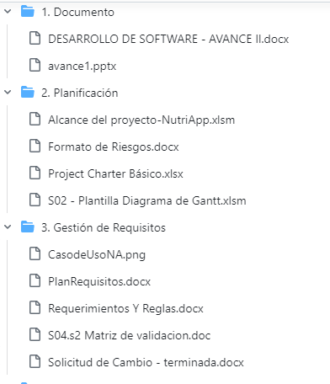

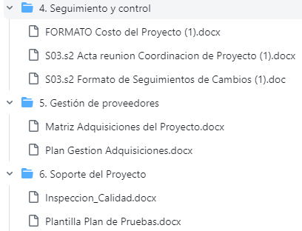

Entregable: <https://github.com/Liasson09/Aplicativo_NutriApp>

# 3.3.4 Registro de seguimiento

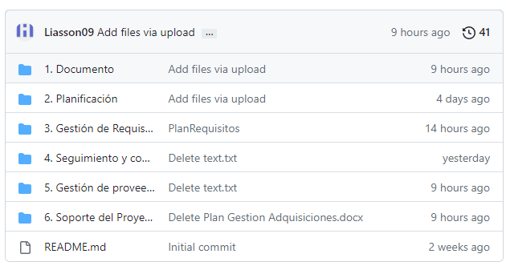

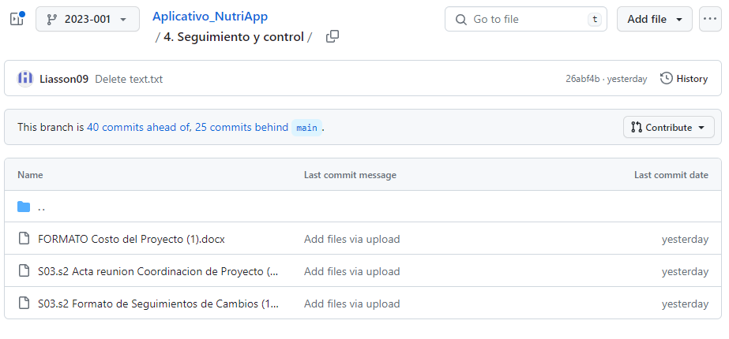

# CAPÍTULO IV: SCRUM

# 4.1 Inicio

# 4.1.1 Desarrollo de la visión del proyecto

**Objetivo:**

Nuestro proyecto tiene como objetivo principal conectar a usuarios con nutricionistas especializados, proporcionando una plataforma fácil de usar. Queremos brindar una experiencia personalizada, ofreciendo una amplia gama de nutricionistas con diversas especialidades y permitiendo a los usuarios seleccionar al profesional que mejor se adapte a sus necesidades.

**Beneficios:**

Para los usuarios: Acceso a una amplia red de nutricionistas especializados y la posibilidad de elegir al profesional adecuado según sus necesidades específicas.

Para los nutricionistas: Contar con una oportunidad de ampliar su alcance y atraer nuevos clientes. Posibilidad de ofrecer servicios personalizados a través del app.

**Alcance:** Dentro del alcance del proyecto, podemos contar con lo siguiente:

* Registro de usuarios y nutricionistas en la aplicación.
* Funcionalidad para que los nutricionistas ingresen su especialidad y detalles profesionales.
* Sistema de búsqueda para que los usuarios encuentren nutricionistas según especialidad.
* Capacidad para que los usuarios elijan y se conecten con un nutricionista específico.
* Administración de los usuarios y nutricionistas.

**Riesgos y supuestos:** Los riesgos que se puedan presentar en el proyecto son: Un integrante decida retirarse del grupo, problemas de salud e inconvenientes para poder realizar la reunión de manera presencial.

# 4.1.2 Definición de los roles de Scrum

**Product Owner:** Será responsable de representar a los usuarios, definir los requisitos del producto y priorizar el backlog. Será representado por: Miguel Ángel Huallpa Ccorihuaman.

**Scrum Master:** Facilitará el proceso Scrum y garantizará que se sigan las prácticas adecuadas. Será representado por: Milagros Soria Guerrero.

**Equipo de Desarrollo:** Los integrantes que se encargarán de desarrollar el proyecto son:

* Isaías Vicente Castro Ugaz
* Gustavo Adolfo Gómez Ángeles

# 4.1.3 Desarrollo de las épicas

|  |  |  |
| --- | --- | --- |
| **EPICA** | **NOMBRE** | **DESCRIPCIÓN** |
| **EPIC01** | Registrar un nuevo nutricionista | El sistema permitirá que los nutricionistas se registren con los siguientes datos:  Nombres, apellidos, DNI, especialidad y foto, método de pago. |
| **EPIC02** | Búsqueda de nutricionista | El usuario podrá buscar a un nutricionista según su especialidad y precio. |
| **EPIC03** | Seleccionar nutricionista | El usuario podrá seleccionar al nutricionista según las características que desee. |
| **EPIC04** | Contactar a nutricionista | El usuario selecciona un botón donde le redirigirá a un chat para que pueda contactarse con el nutricionista. |
| **EPIC05** | Registrar usuario | El sistema permitirá que el usuario se registre con los siguientes datos:  Nombres, apellidos, DNI, teléfono y correo. |
| **EPIC06** | Seleccionar horario de disponibilidad | El usuario podrá seleccionar el horario de disponibilidad del nutricionista |
| **EPIC07** | Seleccionar suscripción de pago | El nutricionista selecciona un tipo de suscripción, puede ser semanal, mensual o anual. |
| **EPIC08** | Elegir método de pago | El nutricionista va escoger con qué tipo de tarjeta va a pagar y si es de débito o crédito. |
| **EPIC09** | Modificar método de pago | El nutricionista podrá modificar el método de pago |
| **EPIC10** | Modificar datos de nutricionista | El nutricionista podrá modificar sus datos |
| **EPIC11** | Calificar a los nutricionistas | El usuario deberá de calificar a su nutricionista |
| **EPIC12** | Modificar datos de los usuarios | El usuario podrá modificar sus datos |
| **EPIC13** | Administrar a los usuarios | El administrador podrá eliminar usuario |
| **EPIC14** | Administrar a los nutricionistas | El administrador podrá eliminar nutricionistas |
| **EPIC15** | Control de sesión | El usuario y nutricionista podrá iniciar sesión a través del aplicativo completando los siguientes datos: Correo y contraseña. |

**4.1.4 Creación del backlog priorizado**

|  |  |  |  |  |  |  |
| --- | --- | --- | --- | --- | --- | --- |
| **Iden. (ID) de la Historia** | Enunciado de la Historia | Alias | Estado | Dimensión / Esfuerzo | Iteración (Sprint) | Prioridad |
| **EPIC01 - H01** | Como un nutricionista, necesito registrar mis datos, con la finalidad de poder ofrecer mis servicios. | Registrar un nuevo nutricionista | Completado | 12 horas | Sprint 1 | Mediana |
| **EPIC02 - H02** | Como un usuario, necesito buscar un nutricionista, con la finalidad de contactarme con un nutricionista. | Búsqueda de nutricionista | Completado | 10 horas | Sprint 1 | Mediana |
| **EPIC03 - H03** | Como un usuario, necesito seleccionar un nutricionista, con la finalidad de contactar a un nutricionista. | Seleccionar nutricionista | Completado | 10 horas | Sprint 1 | Mediana |
| **EPIC04 - H04** | Como un usuario, necesito contactarme con un nutricionista, con la finalidad de contratar sus servicios. | Contactar a nutricionista | Completado | 10 horas | Sprint 1 | Alta |
| **EPIC05 - H05** | Como un usuario, necesito registrar mis datos, con la finalidad de poder interactuar en la app. | Registrar usuario | Completado | 10 horas | Sprint 1 | Mediana |
| **EPIC06 - H06** | Como un usuario, necesito seleccionar un horario de disponibilidad, con la finalidad de contactarme con un nutricionista. | Seleccionar horario de disponibilidad | Completado | 10 horas | Sprint 1 | Alta |
| **EPIC07 - H07** | Como un nutricionista, necesito seleccionar una suscripción de pago, con la finalidad de ingresar a mi especialidad. | Seleccionar suscripción de pago | Completado | 10 horas | Sprint 1 | Alta |
| **EPIC08 - H08** | Como un nutricionista, necesito elegir un método de pago, con la finalidad de contar con una suscripción. | Elegir método de pago | Completado | 10 horas | Sprint 1 | Alta |
| **EPIC09 - H09** | Como un nutricionista, necesito modificar mi método de pago, con la finalidad de mantener mi membresía en la NutriApp. | Modificar método de pago | Completado | 12 horas | Sprint 2 | Mediana |
| **EPIC010 - H10** | Como un nutricionista, necesito modificar mis datos, con la finalidad de mantener actualizados mis datos. | Modificar datos de nutricionista | Completado | 10 horas | Sprint 2 | Baja |
| **EPIC011 - H11** | Como un usuario, necesito calificar a mi nutricionista, con la finalidad de que le pueda servir a otros usuarios como referencia de buen servicio. | Calificar a los nutricionistas | Completado | 10 horas | Sprint 2 | Baja |
| **EPIC012 - H12** | Como un usuario, necesito modificar mis datos, con la finalidad de mantener actualizados mis datos. | Modificar datos de los usuarios | Completado | 12 horas | Sprint 2 | Mediana |
| **EPIC013 - H13** | Como un administrador, necesito administrar a los usuarios, con la finalidad de mantener un control de nuestros usuarios. | Administrar a los usuarios | Completado | 20 horas | Sprint 2 | Mediana |
| **EPIC014 - H14** | Como un administrador, necesito administrar a los nutricionistas, con la finalidad de mantener un control de los nutricionistas. | Administrar a los nutricionistas | Completado | 12 horas | Sprint 2 | Mediana |
| **EPIC015 - H15** | Como un usuario y nutricionista, necesito iniciar sesión, con la finalidad de poder acceder e interactuar en la app. | Control de sesión | Completado | 11 horas | Sprint 2 | Alta |

**4.1.5 desarrollo de la planificación del lanzamiento del proyecto**

**Planificación:**

**Spring 1**

|  |  |  |  |
| --- | --- | --- | --- |
| **ID** | **Historia de Usuario** | **Fecha Inicio** | **Fecha Fin** |
| **HI01** | Registrar un nuevo nutricionista | 07/06/23 | 08/06/23 |
| **HI02** | Búsqueda de nutricionista | 07/06/23 | 08/06/23 |
| **HI03** | Seleccionar nutricionista | 09/06/23 | 10/06/23 |
| **HI04** | Contactar a nutricionista | 09/06/23 | 10/06/23 |
| **HI05** | Registrar usuario | 10/06/23 | 11/06/23 |
| **HI06** | Seleccionar horario de disponibilidad | 12/06/23 | 14/06/23 |
| **HI07** | Seleccionar suscripción de pago | 12/06/23 | 14/06/23 |
| **HI08** | Elegir método de pago | 16/06/23 | 18/06/23 |

**Spring 2**

|  |  |  |  |
| --- | --- | --- | --- |
| **ID** | **Historia de Usuario** | **Fecha Inicio** | **Fecha Fin** |
| **HI09** | Modificar método de pago | 22/06/23 | 25/06/23 |
| **HI10** | Modificar datos de nutricionista | 22/06/23 | 25/06/23 |
| **HI11** | Calificar a los nutricionistas | 25/06/23 | 27/06/23 |
| **HI12** | Modificar datos de los usuarios | 25/06/23 | 27/06/23 |
| **HI13** | Administrar a los usuarios | 28/06/23 | 30/06/23 |
| **HI14** | Administrar a los nutricionistas | 28/06/23 | 30/06/23 |
| **HI15** | Control de sesión | 01/07/23 | 02/07/23 |

**4.2 Planificación y estimación**

**4.2.1 Creación de historias de usuario**

|  |  |  |  |  |  |  |
| --- | --- | --- | --- | --- | --- | --- |
| **Título** | | **HI01 – Registrar un nuevo nutricionista** | **Prioridad** | **Mediana** | **Estimación** | **12 horas** |
| **Descripción** | | | | | | |
| Como un nutricionista, necesito registrar mis datos, con la finalidad de poder ofrecer mis servicios. | | | | | | |
| **Criterio de aceptación** | | | | | | |
| **1** | El nutricionista rellena correctamente los siguientes datos:  Nombre, apellido, especialidad, DNI, email, número, foto y método de pago | | | | | |
| **2** | El nutricionista no rellena uno o más de los datos obligatorios como:  Nombre, apellido, especialidad, DNI, email, número, foto y método de pago. | | | | | |
| **3** | El nutricionista ingresa datos ya registrados como:  Nombre, apellido, especialidad, DNI, email, número, foto y método de pago. | | | | | |

|  |  |  |  |  |  |  |
| --- | --- | --- | --- | --- | --- | --- |
| **Titulo** | | **HI02 – Búsqueda de nutricionista** | **Prioridad** | **Mediana** | **Estimación** | **10 horas** |
| **Descripción** | | | | | | |
| Como un usuario, necesito buscar un nutricionista, con la finalidad de contactarme con un nutricionista. | | | | | | |
| **Criterio de aceptación** | | | | | | |
| **1** | El usuario se desplaza utilizando el scroll por los perfiles para ver a los nutricionistas. | | | | | |
| **2** | El usuario buscará según su especialidad al nutricionista. | | | | | |

|  |  |  |  |  |  |  |
| --- | --- | --- | --- | --- | --- | --- |
| **Titulo** | | **HI03 - Seleccionar**  **nutricionista** | **Prioridad** | **Mediana** | **Estimación** | **10 horas** |
| **Descripción** | | | | | | |
| Como un usuario, necesito seleccionar un nutricionista, con la finalidad de contactar a un nutricionista. | | | | | | |
| **Criterio de aceptación** | | | | | | |
| **1** | El usuario selecciona a su nutricionista y le dirigirá a su perfil. | | | | | |

|  |  |  |  |  |  |  |
| --- | --- | --- | --- | --- | --- | --- |
| **Titulo** | | **HI04 - Contactar a nutricionista** | **Prioridad** | **Alta** | **Estimación** | **10 horas** |
| **Descripción** | | | | | | |
| Como un usuario, necesito contactarme con un nutricionista, con la finalidad de contratar sus servicios. | | | | | | |
| **Criterio de aceptación** | | | | | | |
| **1** | Cuando el usuario selecciona la opción de contacto dentro del perfil de un nutricionista, se le redirige a la aplicación de mensajería de WhatsApp para poder comunicarse con el nutricionista seleccionado. | | | | | |

|  |  |  |  |  |  |  |
| --- | --- | --- | --- | --- | --- | --- |
| **Título** | | **HI05 – Registrar usuario** | **Prioridad** | **Mediana** | **Estimación** | **10 horas** |
| **Descripción** | | | | | | |
| Como un usuario, necesito registrar mis datos, con la finalidad de poder interactuar en la app. | | | | | | |
| **Criterio de aceptación** | | | | | | |
| **1** | El usuario ingresa todos los datos obligatorios como: Nombre, apellidos, DNI. | | | | | |
| **2** | El usuario no rellena uno o más de los datos obligatorios como: Nombre, apellidos, DNI. | | | | | |

|  |  |  |  |  |  |  |
| --- | --- | --- | --- | --- | --- | --- |
| **Titulo** | | **HI06 - Seleccionar horario de disponibilidad** | **Prioridad** | **Alta** | **Estimación** | **10 horas** |
| **Descripción** | | | | | | |
| Como un usuario, necesito seleccionar un horario de disponibilidad, con la finalidad de contactar con un nutricionista. | | | | | | |
| **Criterio de aceptación** | | | | | | |
| **1** | El usuario ingresa datos ya registrados como: Nombre, apellidos, DNI. | | | | | |
| **2** | El nutricionista no selecciona algunos de los campos obligatorios como: día, hora y minutos. | | | | | |

|  |  |  |  |  |  |  |
| --- | --- | --- | --- | --- | --- | --- |
| **Título** | | **HI07 - Seleccionar suscripción de pago** | **Prioridad** | **Alta** | **Estimación** | **10 horas** |
| **Descripción** | | | | | | |
| Como un nutricionista, necesito seleccionar una suscripción de pago, con la finalidad de ingresar a mi especialidad. | | | | | | |
| **Criterio de aceptación** | | | | | | |
| **1** | El nutricionista elige un tipo de suscripción de pago. | | | | | |
| **2** | El nutricionista no elige un tipo de suscripción de pago. Por lo que habrá una advertencia de 'Elige una suscripción de pago. | | | | | |

|  |  |  |  |  |  |  |
| --- | --- | --- | --- | --- | --- | --- |
| **Título** | | **HI08 - Elegir método de pago** | **Prioridad** | **Alta** | **Estimación** | **10 horas** |
| **Descripción** | | | | | | |
| Como un nutricionista, necesito elegir un método de pago, con la finalidad de contar con una suscripción. | | | | | | |
| **Criterio de aceptación** | | | | | | |
| **1** | El nutricionista elige un tipo de tarjeta para el pago ya sea débito o crédito. | | | | | |
| **2** | El nutricionista no elige ningún tipo de tarjeta que sea débito o crédito para hacer el pago. No se podrá hacer el proceso de pago. | | | | | |

|  |  |  |  |  |  |  |
| --- | --- | --- | --- | --- | --- | --- |
| **Titulo** | | **HI09 - Modificar método de pago** | **Prioridad** | **Mediana** | **Estimación** | **12 horas** |
| **Descripción** | | | | | | |
| Como un nutricionista, necesito modificar mi método de pago, con la finalidad de mantener mi membresía en la NutriApp. | | | | | | |
| **Criterio de aceptación** | | | | | | |
| **1** | El nutricionista podrá modificar el método de pago al hacer un click en el botón ‘Editar Cambios’ y asignará un tipo de tarjeta si es débito o crédito. | | | | | |
| **2** | El nutricionista no modificará el método de pago, por lo que continuará en hacer el proceso de pago. | | | | | |

|  |  |  |  |  |  |  |
| --- | --- | --- | --- | --- | --- | --- |
| **Título** | | **HI10 - Modificar datos de nutricionista** | **Prioridad** | **Baja** | **Estimación** | **10 horas** |
| **Descripción** | | | | | | |
| Como un nutricionista, necesito modificar mis datos, con la finalidad de mantener actualizados mis datos. | | | | | | |
| **Criterio de aceptación** | | | | | | |
| **1** | El nutricionista da click en editar y le aparecen sus mismo datos que previamente había rellenado y listo para editar. | | | | | |
| **2** | El nutricionista da click en guardar y sus datos son modificados correctamente. | | | | | |

|  |  |  |  |  |  |  |
| --- | --- | --- | --- | --- | --- | --- |
| **Título** | | **HI11 - Calificar a los nutricionistas** | **Prioridad** | **Baja** | **Estimación** | **10 horas** |
| **Descripción** | | | | | | |
| Como un usuario, necesito calificar a mi nutricionista, con la finalidad de que le pueda servir a otros usuarios como referencia de buen servicio. | | | | | | |
| **Criterio de aceptación** | | | | | | |
| **1** | El usuario registrado como cliente del nutricionista da click a calificar a su nutricionista en estrellas del 1 al 5 y se guardará automáticamente pintando las estrellas calificadas | | | | | |
| **2** | El usuario no registrado como cliente del nutricionista da click a calificar al nutricionista en estrellas del 1 al 5 y le saldrá una notificación de primero debe ser cliente del nutricionista. | | | | | |

|  |  |  |  |  |  |  |
| --- | --- | --- | --- | --- | --- | --- |
| **Título** | | **HI12 Modificar datos de los usuarios** | **Prioridad** | **Mediana** | **Estimación** | **12 horas** |
| **Descripción** | | | | | | |
| Como usuario quiero modificar mis datos para poder mantener actualizado mis datos | | | | | | |
| **Criterio de aceptación** | | | | | | |
| **1** | El usuario da click en editar y le aparecen sus mismos datos que previamente había rellenado y listo para editar. | | | | | |
| **2** | El usuario da click en guardar y sus datos son modificados correctamente. | | | | | |

|  |  |  |  |  |  |  |
| --- | --- | --- | --- | --- | --- | --- |
| **Título** | | **HI13 Administrar usuarios** | **Prioridad** | **Mediana** | **Estimación** | **20 horas** |
| **Descripción** | | | | | | |
| Como administrador quiero administrar a los usuarios para poder mantener un control de los usuarios. | | | | | | |
| **Criterio de aceptación** | | | | | | |
| **1** | El administrador entra a control de usuarios registrados, busca la persona deseada y da click en eliminar. | | | | | |

|  |  |  |  |  |  |  |
| --- | --- | --- | --- | --- | --- | --- |
| **Título** | | **H14 Administrar nutricionistas** | **Prioridad** | **Mediana** | **Estimación** | **10 horas** |
| **Descripción** | | | | | | |
| Como administrador quiero administrar a los nutricionistas para poder mantener un control de los nutricionistas. | | | | | | |
| **Criterio de aceptación** | | | | | | |
| **1** | El administrador entra a control de nutricionistas registrados, busca a la persona deseada y da click en eliminar. | | | | | |

|  |  |  |  |  |  |  |
| --- | --- | --- | --- | --- | --- | --- |
| **Título** | | **H015 Control de Sesión** | **Prioridad** | **Alta** | **Estimación** | **11 horas** |
| **Descripción** | | | | | | |
| Como usuario y nutricionista quiero iniciar sesión para poder acceder a la app. | | | | | | |
| **Criterio de aceptación** | | | | | | |
| **1** | Tanto el usuario como el nutricionista iniciarán sesión completando los siguientes datos: correo y contraseña. | | | | | |

**4.2.3 Asignación de historia de usuarios**

**Spring 1**

|  |  |  |  |
| --- | --- | --- | --- |
| **ID** | **Historia de Usuario** | **Desarrollador** | **Tiempo estimado** |
| **HI01** | Registrar un nuevo nutricionista | Gustavo Adolfo Gómez Ángeles | 12 horas |
| **HI02** | Búsqueda de nutricionista | Isaías Vicente Castro Ugaz | 10 horas |
| **HI03** | Seleccionar nutricionista | Gustavo Adolfo Gómez Ángeles | 10 horas |
| **HI04** | Contactar a nutricionista | Isaías Vicente Castro Ugaz | 10 horas |
| **HI05** | Registrar usuario | Gustavo Adolfo Gómez Ángeles | 10 horas |
| **HI06** | Seleccionar horario de disponibilidad | Isaías Vicente Castro Ugaz | 10 horas |
| **HI07** | Seleccionar suscripción de pago | Gustavo Adolfo Gómez Ángeles | 10 horas |
| **HI08** | Elegir método de pago | Gustavo Adolfo Gómez Ángeles | 10 horas |
| **Total de Horas:** | | | **82 horas** |

**Spring 2**

|  |  |  |  |
| --- | --- | --- | --- |
| **ID** | **Historia de Usuario** | **Desarrollador** | **Tiempo estimado** |
| **HI09** | Modificar método de pago | Isaías Vicente Castro Ugaz | 12 horas |
| **HI10** | Modificar datos de nutricionista | Gustavo Adolfo Gómez Ángeles | 10 horas |
| **HI11** | Calificar a los nutricionistas | Isaías Vicente Castro Ugaz | 10 horas |
| **HI12** | Modificar datos de los usuarios | Gustavo Adolfo Gómez Ángeles | 12 horas |
| **HI13** | Administrar a los usuarios | Isaias Vicente Castro Ugaz | 20 horas |
| **HI14** | Administrar a los nutricionistas | Gustavo Adolfo Gómez Ángeles | 12 horas |
| **HI15** | Control de sesión | Isaias Vicente Castro Ugaz | 11 horas |
| **Total de Horas:** | | | **87 horas** |

**4.2.4 Creación de sprint backlog**

**Sprint 1 - Proceso.-** Tareas por realizar:

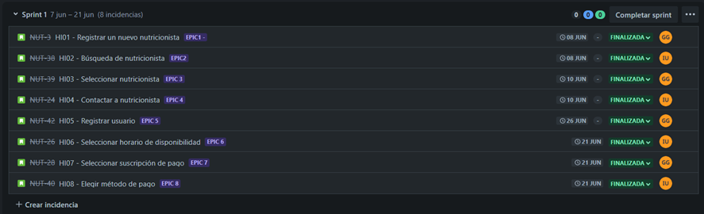

**Sprint 2:**

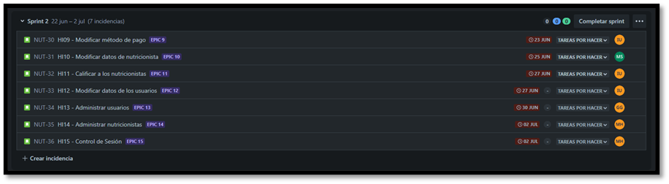

**4.3 Implementación**

**4.3.1 Creación de entregables**

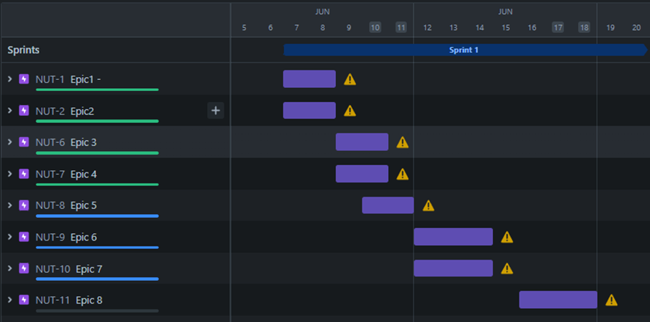

**Fecha: 10/06/2023**

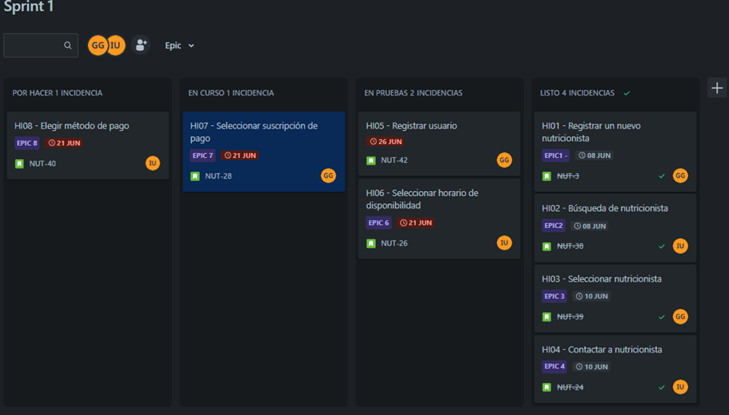

**Fecha: 11/06/2023**

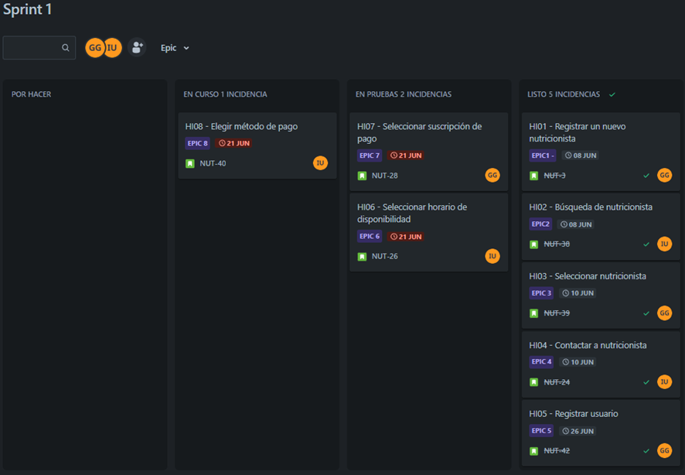

**Fecha:14/06/2023**

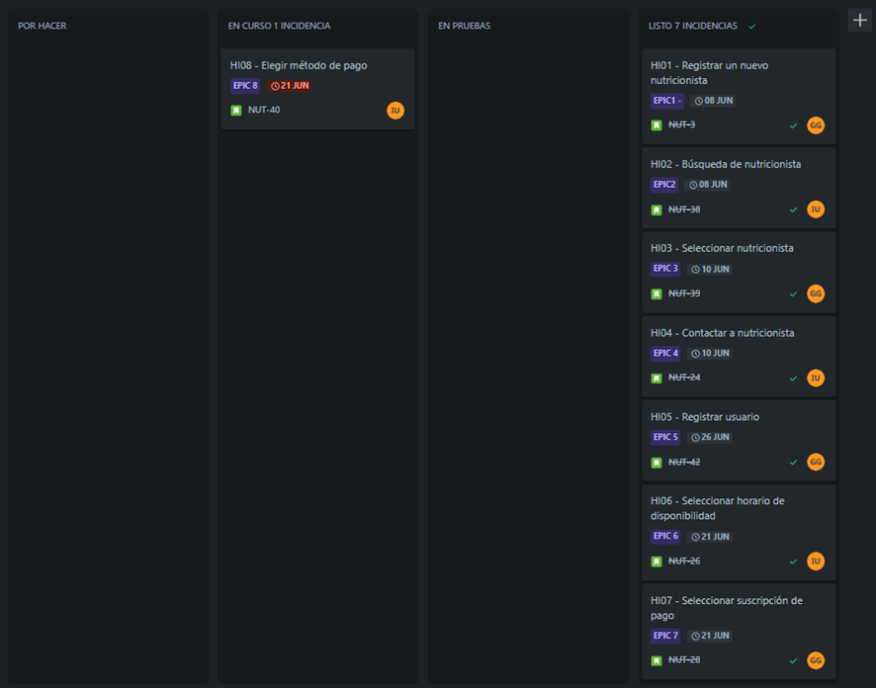

**Fecha: 21/06/2023**

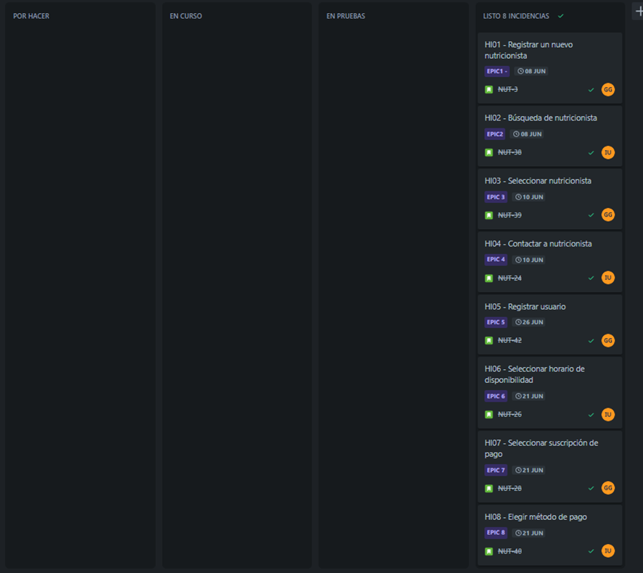

**Sprint 2:**

**Fecha: 22/06/2023**

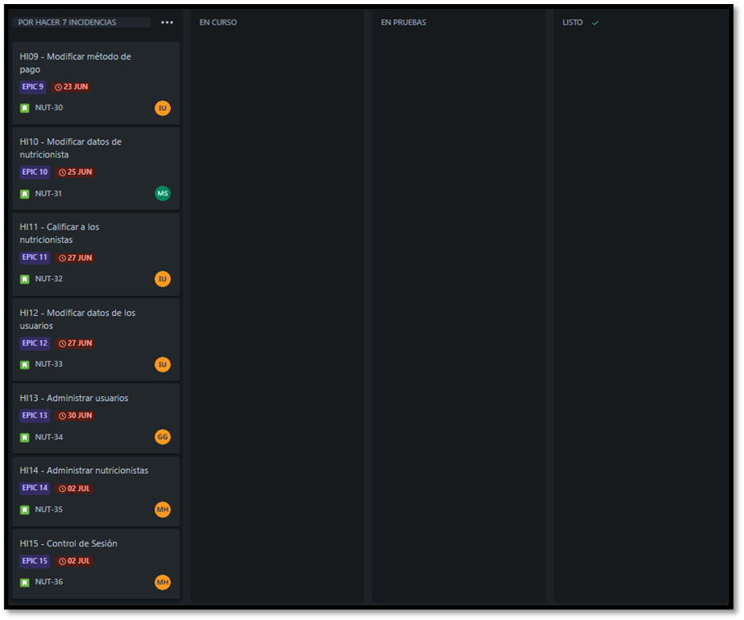

**Fecha:25/06/2023**

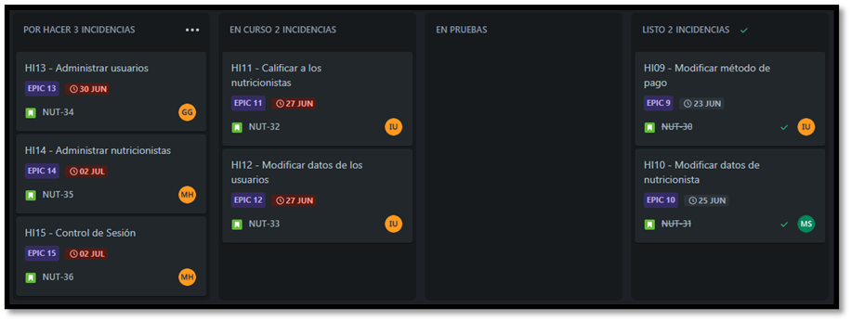

**Fecha: 27/06/2023**

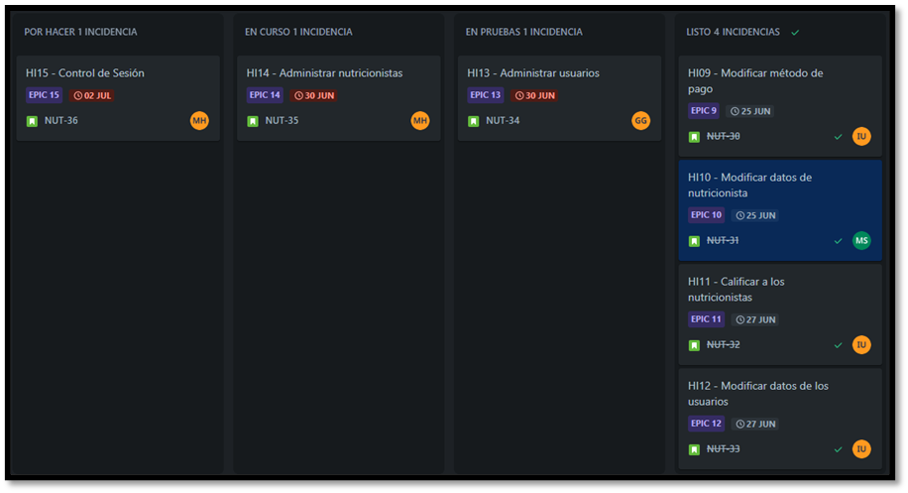

**Fecha:30/06/2023**

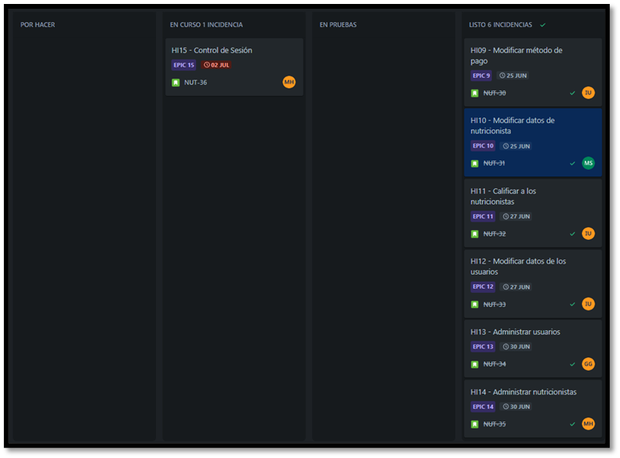

**Fecha:02/07/2023**

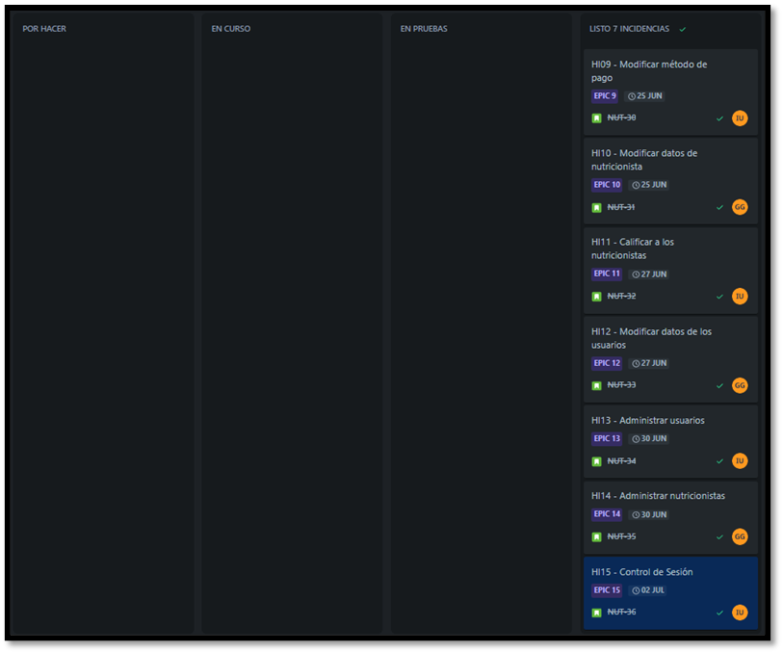

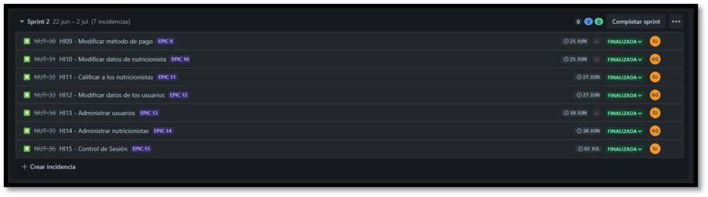

**4.3.2 Mantenimiento de la lista priorizada de pendientes**

Las tareas se encuentran terminadas.

**4.4 Revisión y retrospectiva**

**4.4.1 Creación de evidencias de revisión y validación de sprint**

**4.4.2 Elaboración de evidencias de retrospectiva de sprint**

**4.5 Lanzamiento del proyecto**

**4.5.1 Manual de usuario**

**MANUAL DE USUARIO APLICATIVO NUTRI APP**

Aplicación para la obtención de citas a diversos nutricionistas

Elaborado por: Grupo 1

Los riesgos que se puedan presentar en el proyecto son: Un integrante decida retirarse del grupo, problemas de salud e inconvenientes para poder realizar la reunión de manera presencial. El siguiente manual se elabora con el fin de poder brindar al usuario final un manejo y conocimiento adecuado de la aplicación, facilitando la navegación dentro de sus funciones con pantallazos intuitivos para una mejor comprensión.

**Introducción:**

El siguiente manual se elabora con el fin de poder brindar al usuario final un manejo y conocimiento adecuado de la aplicación, facilitando la navegación dentro de sus funciones con pantallazos intuitivos para una mejor comprensión.

1. **Reconocimiento y apertura de la aplicación**

La aplicación se identifica con el icono que se muestra a continuación, en el cual debe estar previamente instalado en el dispositivo móvil.



Al tocar el icono, se abrirá la pantalla de inicio de la aplicación con la barra que dice Cargando.

Al haberse llenado por completo la barra de cargando, se abrirá la pantalla para continuar con el Inicio de Sesión si ya se encuentra registrado y también con la opción de Registrarse si es un usuario nuevo.

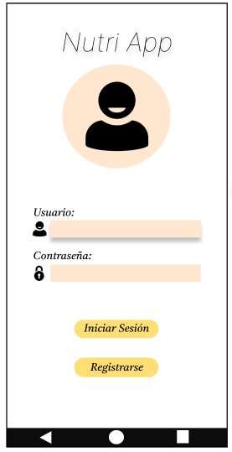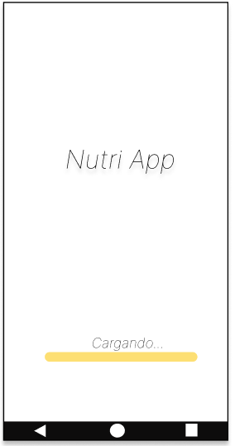

1. **Registro de usuario nuevo**

**Registrarse:** Para el registro como usuario nuevo se debe ingresar a la opción “Registrarse” que aparece en la pantalla de inicio luego de abrir la aplicación.

# Llenado de datos: Se ingresa los datos solicitados como son el nombre, apellido, DNI, Teléfono, Correo y Contraseña. Después tiene que presionar el botón de "+" que se encuentra al costado derecho de la figura del usuario para que agregué una foto de perfil. Luego se presiona el botón de Registrarse que se encuentra en la parte inferior izquierda de la pantalla.

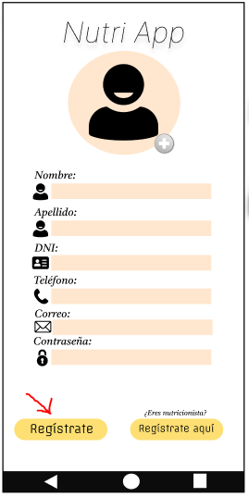

**Regístrate aquí:** Si el usuario es nutricionista y quiere registrarse por primera vez en el aplicativo tiene que presionar el botón "Regístrate aquí" que se encuentra en la parte inferior derecha de la pantalla.

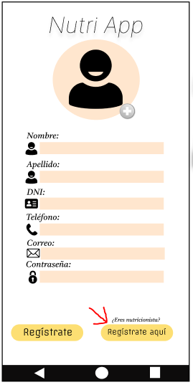

# Llenado de datos de usuario nutricionista: Se ingresa los datos solicitados como son el nombre, apellido, DNI, Especialidad, Correo y Contraseña. Después tiene que presionar el botón de "+" que se encuentra al costado derecho de la figura del nutricionista para que agregué una foto de perfil. Luego se presiona el botón de “Regístrate” que se encuentra en la parte inferior central de la pantalla.

# 

1. **Pantalla Menú Principal**

En esta pantalla, se puede observar que es la ventana principal del aplicativo donde en su interior se ve un plan de alimentación que se divide en "Desayuno", "Almuerzo" y "Cena" para un día como "Hoy" y "Mañana". En la parte superior, en el contenedor de HOY nos estamos situando en la sección de "Almuerzo", al presionar el botón de "Omitir" cambiará a un nuevo plato pero se mantendrá en "Almuerzo" y cuando se presiona en "Hecho" guardará el plato y pasará en la siguiente sección de "Cena" para continuar luego con las dos opciones.

# 

**A:** Tipos de diagnósticos

**B:** Lista de Nutricionistas

**C: Agendar citas** (Esta opción está deshabilitada hasta que el usuario quiera seleccionar su nutricionista)

**D:** Configuración

**E:** Acerca del aplicativo

1. **Lista de Nutricionistas**

En esta pantalla, se puede visualizar la Lista de Nutricionistas que están registradas en el aplicativo, por lo cual el usuario con presionar la imagen del nutricionista le redirigirá para que pueda contactarse con el nutricionista. Vemos también que tenemos un filtro de búsqueda para encontrar rápidamente al nutricionista especificado y debajo de cada perfil de diferentes nutricionistas vemos las valoraciones simbolizadas por estrellas y la cantidad representa cuánta precisión se dió por diversos usuarios.

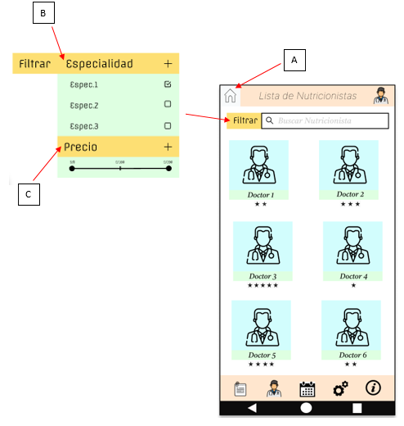

**A: Icono para dirigirse a la ventana del Menú Principal**

**B: Especialidad** (Seleccionamos la especialidad para que nos filtre un listado de

nutricionistas de ese tipo, un ejemplo Especialidad Deportiva).

**C:** Aquí fijamos el precio de cada consulta de un nutricionista, el rango es de 0 soles hasta 200 soles.

1. **Tipos de Diagnósticos**

Podemos observar en esta pantalla, algunas secciones de diferentes tipos de diagnósticos que tratan a menudo problemas de nutrición y requieren los usuarios que puedan acceder a más información y noticias sobre ellas. El usuario sólo tendrá que presionar el icono del “+” para entrar a la sección.

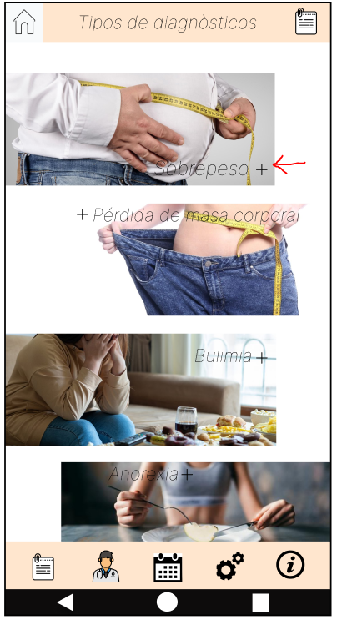

1. **Configuración**

Vemos en la pantalla de configuración, varias opciones como la Información de la Cuenta, Seguridad e Inicio de Sesión, Registro de Actividad, Ver o cambiar Método de Pago e Idioma y región.

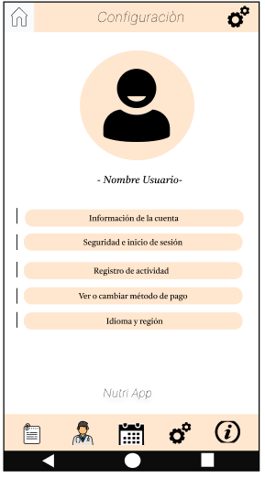

1. **Contactar nutricionista**

El usuario deberá presionar el perfil del nutricionista en la pantalla de Lista de Nutricionistas

para luego mostrar la pantalla de Contactar Nutricionista.

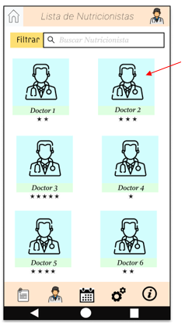

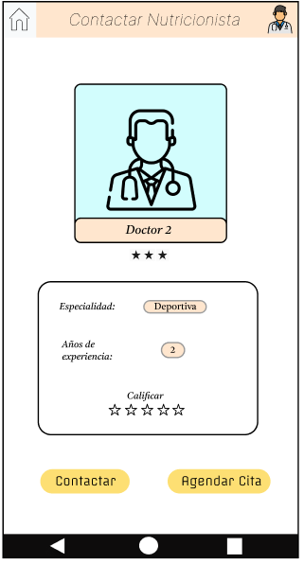

**Contactar:** El usuario una vez que está de acuerdo con el haber seleccionado al nutricionista, podrá contactarse con él a través de un chat de WhatsApp, para eso deberá presionar el botón de “Contactar” que está en la parte inferior izquierda de la pantalla.

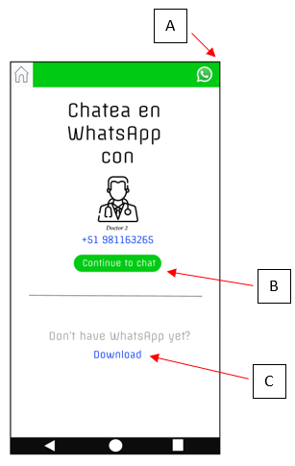

**A:** Se muestra el icono de WhatsApp

**B:** Al presionar el botón “Continue to chat” te redireccionará al chat privado de WhatsApp con el nutricionista.

**C:** Si no tienes instalado la aplicación WhatsApp en tu celular, presiona Download para descargarlo inmediatamente.

**Agendar Cita:** El usuario deberá escoger la fecha de la cita que quiera tener con el nutricionista, para eso deberá presionar el botón de “Agendar Cita”.

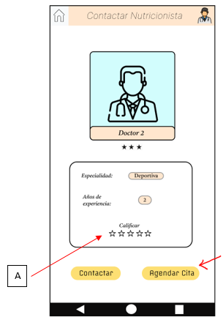

**A: El Usuario puede calificar al nutricionista seleccionando la cantidad de estrellas**

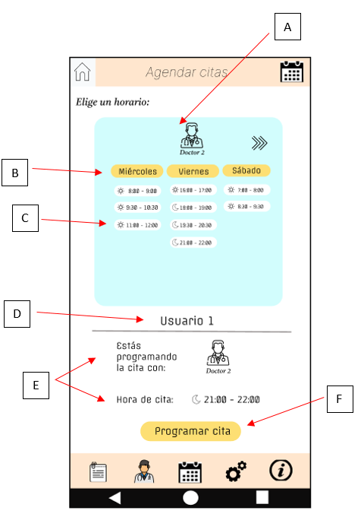

# A: Muestra el icono del nutricionista por agendar

**B:** Muestra los días que está disponible el nutricionista.

**C:** Muestra la hora en cada día que se puede programar una cita, está el icono el día y la noche para distinguir las horas.

**D:** La cita será programada, el usuario visualizará su nombre para que esté muy seguro.

**E:** La información al momento de haber seleccionado la hora de la cita y el nutricionista.

**F:** Programar cita

1. **Ver o cambiar método de pago**

El nutricionista deberá ir a la ventana de Configuración para luego presionar el botón de “Ver o cambiar método de pago”

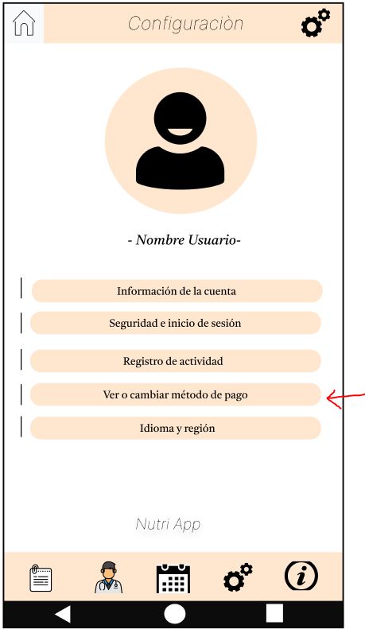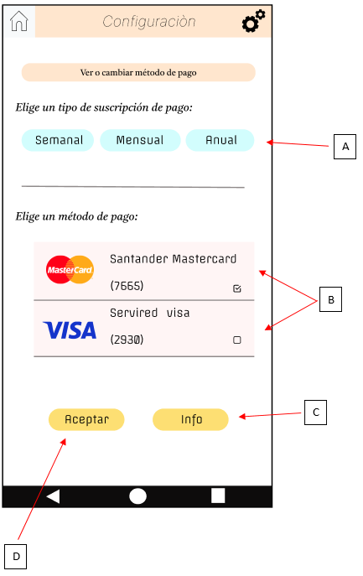

**A:** Tipos de suscripción de pago que el nutricionista seleccionará solo un tipo ya seaSemanal, Mensual y Anual**.**

**B:** El nutricionista escoge sólo un método de pago: MasterCard o VISA

**C:** El nutricionista para ver la información detallada del pago debe presionar el botón que dice “Info” en la parte inferior derecha.

**D:** El nutricionista para asegurar que las opciones seleccionadas se guardan, debe presionar el botón de “Aceptar” en la parte inferior izquierda.

**Modificar Datos:** El nutricionista para que vea la información del pago detalladamente deberá ir al botón de “Info” y luego presionar el botón de “Modificar Datos” en la parte inferior central. Se verá tanto el tipo de suscripción de pago y el método de pago como también los datos registrados de la tarjeta.

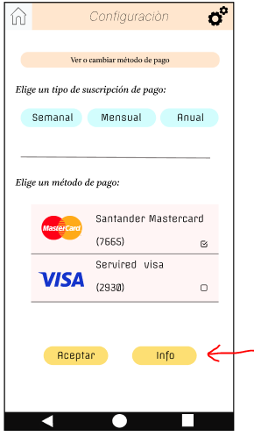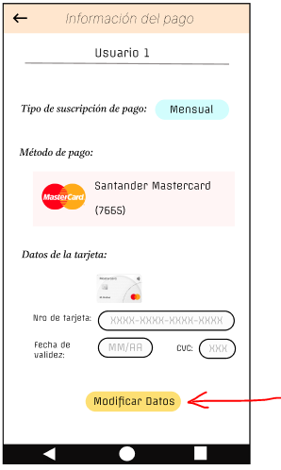

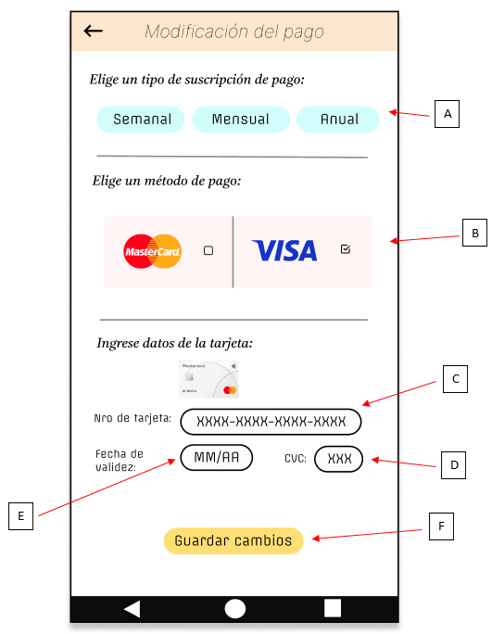

**A:** El nutricionista elige un sólo tipo de suscripción de pago.

**B:** El nutricionista elige un sólo método de pago.

**C:** El nutricionista ingresa el número de su tarjeta.

**D:** El nutricionista ingresa el CVV (Código de seguridad) de su tarjeta.

**E:** El nutricionista ingresa la fecha de validez de su tarjeta.

**F:** Para que esté todo conforme, el nutricionista debe presionar el botón de “Guardar Cambios” en la parte inferior central**.**

1. **Usuario Administrador / Mantenimiento Usuario-Nutricionista**

Sólo habrá un Administrador respectivo para el aplicativo y haga el respectivo mantenimiento para usuarios y nutricionista. Para ello debe ir a la pantalla de Configuración y presiona la opción de “Mantenimiento Usuario Nutricionista”.

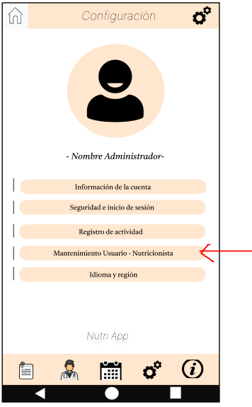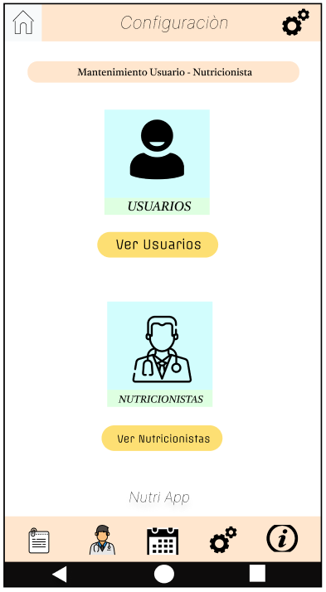

**Ver Usuarios:** El Administrador para que vea la información y administre a los usuarios debe ir a la opción de “Ver Usuarios”.

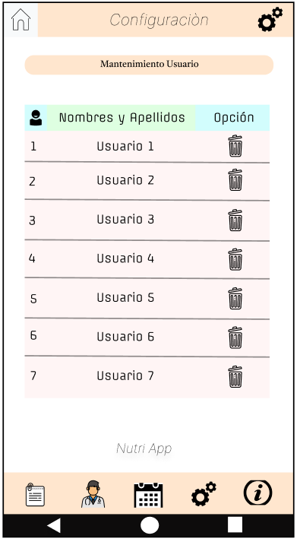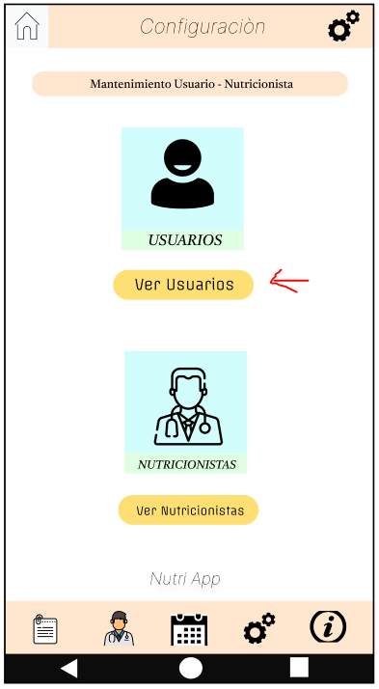

**Ver Nutricionistas:** El Administrador para que vea la información y administre a los nutricionistas debe ir a la opción de “Ver Nutricionistas”.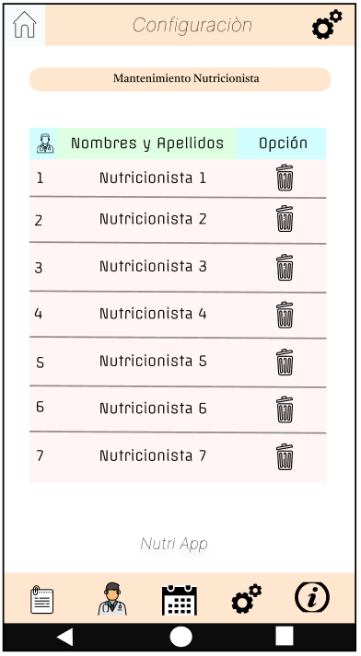

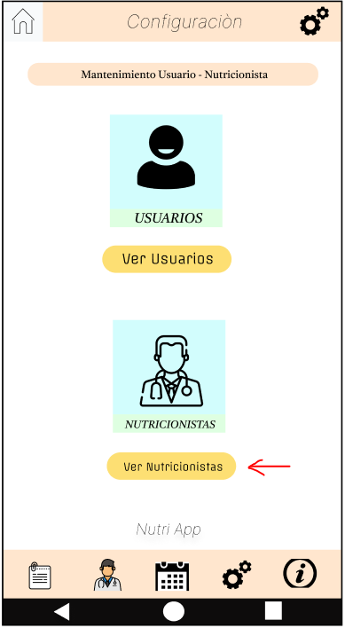

**Eliminar Usuario:** El Administrador para que pueda eliminar un usuario registrado tiene que presionar el icono del tacho de basura que se encuentra en la columna de Opción.

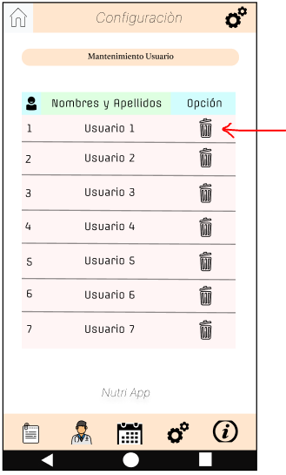

**Eliminar Nutricionista:** El Administrador para que pueda eliminar un nutricionista registrado tiene que presionar el icono del tacho de basura que se encuentra en la columna de Opción.

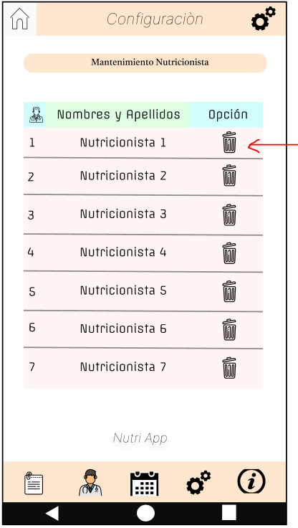

# REFERENCIAS BIBLIOGRÁFICAS

* <https://m.inei.gob.pe/prensa/noticias/el-355-de-la-poblacion-peruana-de-15-y-mas-anos-de-edad-padece-de-sobrepeso-9161/#:~:text=El%2017%2C8%25%20de%20personas,8%25)%20que%20es%20obesa>.